 | Nations Unies | ECE/TRANS/WP.29/78/Rev.2
 | Conseil économique et social |  | Distr. générale  30 juin 2011  Français  Original: anglais
Commission économique pour l’Europe
Comité des transports intérieurs
Forum mondial de l’harmonisation des Règlements
concernant les véhicules
Résolution d’ensemble sur la construction des véhicules (R.E.3)
Révision 2
La présente version consolidée révisée de la Résolution d’ensemble sur la construction des véhicules (R.E.3) remplace la version du document TRANS/WP.29/78/Rev.1 et ses amendements 1 à 4; elle inclut tous les amendements adoptés jusqu’ici par le Forum mondial de l’harmonisation des Règlements concernant les véhicules (WP.29). Le présent document est complété par des références aux Règlements annexés à l’Accord de 1958, par une «annexe type» relative à la procédure de détermination du point «H» et de l’angle réel de torse pour les places assises des véhicules automobiles, par la liste des numéros distinctifs des Parties contractantes et par de nouveaux principes directeurs sur les mesures à prendre pour rendre audibles les véhicules hybrides et électriques purs. Cette version a été adoptée par le Forum mondial de l’harmonisation des Règlements concernant les véhicules (WP.29) à sa cent cinquante-troisième session sur la base des documents ECE/TRANS/WP.29/2011/42, ECE/TRANS/WP.29/2011/42/Corr.1, WP.29-153-10, WP.29-153-12 et WP.29-153-14, tels qu’amendés par le rapport (ECE/TRANS/WP.29/1089, par. 82).
Table des matières
Page
Préambule 3
Introduction 4
1. Définitions des véhicules 5
2. Classification des véhicules à moteur et des remorques 6
3. Domaine d’application des Règlements annexés à l’Accord de 1958 15
4. Prescriptions concernant la sécurité active 31
5. Prescriptions concernant la sécurité passive 33
6. Prescriptions concernant la protection de l’environnement 34
7. Prescriptions concernant la sécurité générale 35
8. Recommandations 36
Annexes
1 Annexe type relative à la Procédure de détermination du point «H» et de l’angle
réel de torse pour les places assises des véhicules automobiles 73
Appendice 1 − Description du gabarit tridimensionnel point «H» (Gabarit 3-D H) 79
Appendice 2 − Système de référence à trois dimensions 82
Appendice 3 − Paramètres de référence des places assises 83
2 Proposition de principes directeurs relatifs aux mesures à prendre pour rendre audibles
les véhicules hybrides et électriques 84
3 Numéro distinctif des Parties contractantes à l’Accord de 1958 figurant sur
la marque d’homologation 86
Préambule
Le Forum mondial de l’harmonisation des Règlements concernant les véhicules,
Désireux de parvenir à la plus grande uniformité possible des règlements, des règles et des recommandations concernant la construction de véhicules, d’améliorer la sécurité routière et la protection de l’environnement et de faciliter la circulation routière internationale et le commerce des véhicules, de leurs équipements et de leurs pièces,
Considérant que les dispositions de la Convention sur la circulation routière de Vienne du 8 novembre 1968 et des Accords européens la complétant constituent la base de l’harmonisation des prescriptions fonctionnelles,
Considérant aussi que les dispositions de l’Accord concernant l’adoption de prescriptions techniques uniformes applicables aux véhicules à roues, aux équipements et aux pièces susceptibles d’être montés ou utilisés sur un véhicule à roues et les conditions de reconnaissance réciproque des homologations délivrées conformément à ces prescriptions, fait à Genève le 20 mars 1958 («Accord de 1958»), offre des possibilités supplémentaires d’harmonisation,
Considérant en outre que la Résolution spéciale nº 1 sur les définitions communes des catégories, des masses et des dimensions des véhicules (R.S.1) énonçant des définitions communes à utiliser dans les règlements techniques mondiaux établis dans le cadre de l’Accord concernant l’établissement de règlements techniques mondiaux applicables aux véhicules à roues ainsi qu’aux équipements et pièces qui peuvent être montés et/ou utilisés sur les véhicules à roues, fait à Genève le 25 juin 1998 («Accord de 1998»), ne s’applique pas aux Règlements annexés à l’Accord de 1958,
Notant que l’application des dispositions de l’Accord de 1958 laisse toujours subsister des possibilités de divergences de pays à pays en ce qui concerne certaines questions, lorsque ces pays établissent des règles nationales applicables à la conception des véhicules et à la protection de l’environnement,
Recommande aux gouvernements, afin d’éliminer ces divergences dans toute la mesure possible, d’aligner leurs législations nationales sur les recommandations des Résolutions d’ensemble et les dispositions des Accords susmentionnés, en les appliquant dès à présent d’une façon aussi complète que possible.
Introduction
Le texte ci-après met à jour les recommandations figurant dans la Résolution d’ensemble sur la construction des véhicules et donne des renseignements sur les textes juridiques adoptés dans le cadre de l’Accord de 1958 (Règlements, Règles et prescriptions spécifiques) applicables à la conception des véhicules et visant à améliorer la sécurité et la protection de l’environnement.
Les sections 1 et 2 contiennent les définitions générales et la classification utilisées dans les documents mentionnés. La section 3 traite du domaine d’application des Règlements et des Règles. Les tableaux des sections 4 à 7 contiennent les principales prescriptions applicables à la construction des véhicules établies jusqu’à présent et déjà incluses dans les Règlements et les Règles par le Forum mondial. Les prescriptions similaires sont groupées. Pour toute prescription ou tout groupe de prescriptions, les références renvoient aux Règlements pertinents, identifiés par le numéro qui leur est attribué par l’Accord de 1958, aux recommandations encore en vigueur reproduites à la section 8 et aux annexes types des Règlements reproduites dans les annexes de la présente résolution. L’annexe 3 contient, à titre de renseignement complémentaire, une liste actualisée des numéros distinctifs attribués aux Parties contractantes par l’Accord de 1958.
1. Définitions des véhicules
1.1 L’expression «véhicule à moteur» désigne, à l’exception des cyclomoteurs sur le territoire des Parties contractantes qui ne les ont pas assimilés aux motocycles et à l’exception des véhicules qui se déplacent sur rails, tout véhicule pourvu d’un moteur de propulsion et circulant sur route par ses moyens propres.
1.2 Le terme «automobile» désigne ceux des véhicules à moteur qui servent normalement au transport sur route de personnes ou de choses ou à la traction sur route de véhicules utilisés pour le transport de personnes ou de choses. Ce terme englobe les trolleybus, c’est-à-dire les véhicules reliés à une ligne électrique et ne circulant pas sur rails. Il n’englobe pas les véhicules, tels que les tracteurs agricoles, dont l’utilisation pour le transport sur route de personnes ou de choses ou la traction sur route de véhicules utilisés pour le transport de personnes ou de choses n’est qu’accessoire.
1.3 Le terme «motocycle» désigne tout véhicule à deux roues, avec ou sans side-car, pourvu d’un moteur de propulsion. Les Parties contractantes peuvent, dans leur législation nationale, assimiler aux motocycles les véhicules à trois roues dont la masse à vide n’excède pas 400 kg. Le terme «motocycle» n’englobe pas les cyclomoteurs; toutefois, les Parties contractantes peuvent assimiler les cyclomoteurs aux motocycles pour l’application de la Convention.
1.4 Le terme «cyclomoteur» désigne tout véhicule à deux ou trois roues qui est pourvu d’un moteur thermique de propulsion de cylindrée au plus égale à 50 cm³ et dont la limite de vitesse, par construction, n’excède pas 50 km à l’heure.
1.5 Le terme «remorque» désigne tout véhicule non autopropulsé, conçu et construit pour être remorqué par un véhicule à moteur; ce terme englobe les semi-remorques.
1.6 Le terme «ensemble de véhicules» désigne des véhicules couplés qui participent à la circulation routière comme une unité.
1.7 Le terme «véhicule articulé» désigne l’ensemble de véhicules constitué par une automobile et une semi-remorque accouplée à cette automobile.
1.8 Le terme «tracteur routier» désigne un véhicule automobile conçu, exclusivement ou essentiellement, pour tracter d’autres véhicules routiers qui ne sont pas des véhicules à moteur (principalement des semi-remorques).
1.9 Le terme «tracteur agricole» désigne un véhicule spécialement conçu pour produire une force de traction élevée en se déplaçant à vitesse réduite, afin de tracter une remorque ou un engin.
2. Classification des véhicules à moteur
et des remorques
2.1 Catégorie L − Véhicules à moteur ayant moins de quatre roues
2.1.1 «Catégorie L₁»: Véhicules à deux roues dont le moteur, s’il s’agit d’un moteur thermique, a une cylindrée ne dépassant pas 50 cm³ et, quel que soit le moyen de propulsion, dont la vitesse maximale par construction ne dépasse pas 50 km/h.
2.1.2 «Catégorie L₂»:Véhicules à trois roues, quelle qu’en soit la disposition, dont le moteur, s’il s’agit d’un moteur thermique, a une cylindrée ne dépassant pas 50 cm³ et, quel que soit le moyen de propulsion, dont la vitesse maximale par construction ne dépasse pas 50 km/h.
2.1.3 «Catégorie L₃»: Véhicules à deux roues dont le moteur, s’il s’agit d’un moteur thermique, a une cylindrée dépassant 50 cm³ ou, quel que soit le moyen de propulsion, dont la vitesse maximale par construction dépasse 50 km/h.
2.1.4 «Catégorie L₄»: Véhicules à trois roues asymétriques par rapport à l’axe médian longitudinal dont le moteur, s’il s’agit d’un moteur thermique, a une cylindrée dépassant 50 cm³ ou, quel que soit le moyen de propulsion, dont la vitesse par construction dépasse 50 km/h (motocycles avec side-car).
2.1.5 «Catégorie L₅»: Véhicules à trois roues symétriques par rapport à l’axe médian longitudinal dont le moteur, s’il s’agit d’un moteur thermique, a une cylindrée dépassant 50 cm³ ou, quel que soit le moyen de propulsion, dont la vitesse maximale par construction dépasse 50 km/h.
2.1.6 «Catégorie L₆»: Véhicules à quatre roues dont la masse à vide n’excède pas 350 kg, non compris la masse des batteries pour les véhicules électriques, ayant une vitesse nominale maximale n’excédant pas 45 km/h, dont la cylindrée du moteur ne dépasse pas 50 cm³ pour les moteurs à allumage commandé, ou dont la puissance maximale nette n’excède pas 4 kW pour les autres types de moteurs à combustion interne, ou dont la puissance nominale maximale continue n’excède pas 4 kW pour les moteurs électriques.
2.1.7 «Catégorie L₇»: Véhicules à quatre roues, autres que ceux classés dans la catégorie L₆, dont la masse à vide n’est pas supérieure à 400 kg (550 kg pour les véhicules destinés au transport de marchandises), non compris la masse des batteries pour les véhicules électriques, et dont la puissance nominale maximale continue n’excède pas 15 kW.
2.2 Catégorie M − Véhicules à moteur ayant au moins quatre roues et affectés au transport de personnes
2.2.1 «Catégorie M₁»: Véhicules affectés au transport de personnes, comportant, outre le siège du conducteur, huit places assises au maximum.
2.2.2 «Catégorie M₂»: Véhicules affectés au transport de personnes, comportant, outre le siège du conducteur, plus de huit places assises et ayant une masse maximale n’excédant pas 5 t.
2.2.3 «Catégorie M₃»: Véhicules affectés au transport de personnes, comportant, outre le siège du conducteur, plus de huit places assises et ayant une masse maximale excédant 5 t.
2.2.4 Les véhicules des catégories M₂ et M₃ appartiennent aux classes suivantes:
2.2.4.1 Dans le cas des véhicules ayant une capacité supérieure à 22 voyageurs outre le conducteur, il existe trois classes:
2.2.4.1.1 «Classe I»: Les véhicules agencés pour transporter des voyageurs debout, afin de permettre les déplacements fréquents de voyageurs.
2.2.4.1.2 «Classe II»: Les véhicules essentiellement agencés pour transporter des voyageurs assis et conçus pour permettre le transport de voyageurs debout dans l’allée et/ou dans un espace qui ne soit pas plus grand que celui prévu pour deux sièges jumelés.
2.2.4.1.3 «Classe III»: Véhicules exclusivement agencés pour transporter des voyageurs assis.
2.2.4.1.4 Un véhicule peut être considéré comme appartenant à plus d’une classe. Dans ce cas il peut être homologué pour chaque classe à laquelle il correspond.
2.2.4.2 Dans le cas des véhicules ayant une capacité ne dépassant pas 22 voyageurs outre le conducteur, il existe deux classes:
2.2.4.2.1 «Classe A»: Véhicules conçus pour le transport de voyageurs debout; les véhicules de cette classe sont équipés de sièges et doivent comporter des aménagements pour transporter des voyageurs debout.
2.2.4.2.2 «Classe B»: Véhicules non conçus pour le transport de voyageurs debout; les véhicules de cette classe ne sont pas aménagés pour le transport de voyageurs debout.
2.2.5 Remarques
2.2.5.1 Un «autobus ou autocar articulé» est un véhicule composé de deux tronçons rigides ou plus qui s’articulent entre eux; les compartiments voyageurs situés dans chacun des tronçons rigides communiquent de façon à permettre la libre circulation des voyageurs entre eux; les tronçons rigides sont reliés entre eux en permanence de telle façon qu’ils ne puissent être dissociés les uns des autres que par une opération exigeant des moyens techniques qu’on ne trouve normalement que dans un atelier.
2.2.5.2 Les autobus ou autocars articulés composés de deux éléments ou plus, indissociables mais articulés, sont considérés comme ne constituant qu’un seul véhicule.
2.2.5.3 Dans le cas des tracteurs de semi-remorque (tracteurs routiers), la masse dont il doit être tenu compte pour le classement du véhicule est la masse en ordre de marche du tracteur, augmentée de la masse correspondant à la charge statique verticale maximale exercée sur le tracteur par la semi-remorque et, le cas échéant, de la masse maximale du chargement propre du tracteur.
2.2.5.4 Le terme «masse d’un véhicule en ordre de marche» désigne la masse à vide d’un véhicule carrossé, et de son dispositif d’attelage s’il s’agit d’un véhicule tracteur, ou la masse du châssis cabine si le constructeur ne fournit pas la carrosserie et/ou le dispositif d’attelage, y compris le liquide de refroidissement, les lubrifiants, 90 % du carburant, 100 % des autres liquides, à l’exception des eaux usées, les outils, la roue de secours et le conducteur (75 kg) et, pour les autobus et les autocars, la masse du membre d’équipage (75 kg), si une place de membre d’équipage est prévue dans le véhicule.
2.3 Catégorie N − Véhicules à moteur ayant au moins quatre roues et affectés au transport de marchandises
2.3.1 «Catégorie N₁»: Véhicules affectés au transport de marchandises, ayant une masse maximale n’excédant pas 3,5 t.
2.3.2 «Catégorie N₂»: Véhicules affectés au transport de marchandises, ayant une masse maximale excédant 3,5 t mais n’excédant pas 12 t.
2.3.3 «Catégorie N₃»: Véhicules affectés au transport de marchandises, ayant une masse maximale excédant 12 t.
2.3.4 Remarques
2.3.4.1 Dans le cas des tracteurs de semi-remorque (tracteurs routiers), la masse dont il doit être tenu compte pour le classement du véhicule est la masse en ordre de marche du tracteur, augmentée de la masse correspondant à la charge statique verticale maximale exercée sur le tracteur par la semi-remorque et, le cas échéant, de la masse maximale du chargement propre du tracteur.
2.3.4.2 Sont assimilés à des marchandises les appareillages et installations que l’on trouve sur certains véhicules spécialisés (véhicules-grues, véhicules-ateliers, véhicules publicitaires, etc.).
2.4 Catégorie O − Remorques (y compris les semi-remorques)
2.4.1 «Catégorie O₁»: Remorques ayant une masse maximale n’excédant pas 0,75 t.
2.4.2 «Catégorie O₂»: Remorques ayant une masse maximale excédant 0,75 t mais n’excédant pas 3,5 t.
2.4.3 «Catégorie O₃»: Remorques ayant une masse maximale excédant 3,5 t mais n’excédant pas 10 t.
2.4.4 «Catégorie O₄»: Remorques ayant une masse maximale excédant 10 t.
2.4.5 Les remorques des catégories O₂, O₃ et O₄ appartiennent d’autre part à l’un des trois types suivants:
2.4.5.1 «Semi-remorque»: Véhicule tracté dont le ou les essieux sont situés en arrière du centre de gravité du véhicule chargé uniformément et équipé d’un dispositif d’attelage permettant la transmission des forces horizontales et verticales au véhicule tracteur. Un ou plusieurs des essieux peuvent être entraînés par le tracteur.
2.4.5.2 «Remorque complète»: Véhicule tracté ayant deux essieux au moins et équipé d’un dispositif de remorquage pouvant se mouvoir verticalement (par rapport à la remorque) et contrôlant la direction de l’essieu (des essieux) avant, mais ne transmettant pas de charge statique notable au véhicule tracteur. Un ou plusieurs des essieux peuvent être entraînés par le tracteur.
2.4.5.3 «Remorque à essieu central»: Véhicule tracté équipé d’un dispositif de remorquage qui ne peut se mouvoir verticalement (par rapport à la remorque) et dont le ou les essieux sont situés à proximité du centre de gravité du véhicule chargé uniformément, de sorte que seule une faible charge statique verticale ne dépassant pas 10 % de la valeur correspondant à la masse maximale de la remorque ou 1 000 daN (si cette seconde valeur est moins élevée) est transmise au véhicule tracteur. Un ou plusieurs des essieux peuvent être entraînés par le tracteur.
2.4.6 Remarque
Dans le cas d’une semi-remorque ou d’une remorque à essieu central, la masse maximale dont il doit être tenu compte pour la classification de la remorque correspond à la charge statique verticale exercée sur le sol par l’essieu (les essieux) de la semi-remorque, ou de la remorque à essieu central, attelée au tracteur et chargée à sa charge maximale.
2.5 «Véhicule spécial»: Véhicule de la catégorie M, N ou O servant au transport de voyageurs ou de marchandises ou remplissant une fonction particulière nécessitant une modification de la carrosserie et/ou des équipements spéciaux.
2.5.1 «Autocaravane»: Véhicule spécial de la catégorie M₁ conçu pour le séjour de personnes et contenant au moins les équipements ci-après:
a) des sièges et une table;
b) des lits escamotables en sièges;
c) des appareils de cuisson; et
d) des espaces de rangement.
Ces équipements doivent être solidement fixés au compartiment de séjour, sauf la table, qui peut être conçue pour être facilement déplacée.
2.5.2 «Véhicule blindé»: Véhicule conçu pour la protection des voyageurs et/ou des marchandises qu’il transporte et muni d’un blindage à l’épreuve des balles.
2.5.3 «Ambulance»: Véhicule automobile de la catégorie M servant au transport de malades ou de blessés et doté d’un équipement spécial à cette fin.
2.5.4 «Corbillard»: Véhicule automobile conçu pour le transport de personnes décédées et muni d’un équipement spécial à cette fin.
2.6 «Catégorie T − Tracteur agricole et forestier»: Tout véhicule à moteur, à roues ou à chenilles, ayant au moins deux essieux, dont la fonction est essentiellement liée à sa force de traction et qui est spécialement conçu pour tracter, pousser, porter ou entraîner certains outils, machines ou remorques utilisés dans l’agriculture ou la foresterie. Il peut être aménagé pour transporter une charge et des convoyeurs.
2.7 «Engins mobiles non routiers»: Tout engin mobile, équipement industriel transportable ou véhicule carrossé ou non, non destiné au transport routier de passagers − ou de marchandises −, équipé d’un moteur à combustion interne.
2.8 Catégorie G − Véhicules tout terrain
2.8.1 Définition
Les véhicules tout terrain sont des véhicules des catégories M et N qui satisfont aux prescriptions du présent paragraphe dans les conditions définies aux paragraphes 2.8.2 et 2.8.3.
2.8.1.1 Les véhicules de la catégorie N₁ ayant une masse maximale n’excédant pas 2 t et les véhicules de la catégorie M₁ sont considérés comme des véhicules tout terrain s’ils disposent:
a) D’au moins un essieu avant et d’au moins un essieu arrière conçus pour être simultanément moteurs, y compris les véhicules dont l’un des essieux est débrayable;
b) D’au moins un dispositif de blocage de différentiel ou d’au moins un mécanisme ayant un effet similaire; et
c) S’ils peuvent franchir une pente de 30 %, calculée pour un véhicule seul;
d) De plus, ils doivent satisfaire à au moins cinq des six exigences suivantes:
i) Angle d’attaque minimal de 25°;
ii) Angle de fuite minimal de 20°;
iii) Angle de rampe minimal de 20°;
iv) Garde au sol minimale sous l’essieu avant de 180 mm;
v) Garde au sol minimale sous l’essieu arrière de 180 mm;
vi) Garde au sol minimale entre les essieux de 200 mm.
2.8.1.2 Les véhicules de la catégorie N₁ ayant une masse maximale excédant 2 t et les véhicules des catégories N₂, M₂ et M₃ ayant une masse maximale n’excédant pas 12 t sont considérés comme des véhicules tout terrain, soit si toutes leurs roues sont conçues pour être simultanément motrices, y compris les véhicules dont l’un des essieux est débrayable, soit s’ils satisfont aux trois exigences suivantes:
a) Avoir au moins un essieu avant et au moins un essieu arrière conçus pour être simultanément moteurs, y compris si l’un des essieux est débrayable;
b) Être équipé d’au moins un dispositif de blocage de différentiel ou d’au moins un mécanisme ayant un effet similaire;
c) Pouvoir franchir une pente de 25 %, cette capacité étant déterminée par calcul pour un véhicule sans remorque.
2.8.1.3 Les véhicules de la catégorie M₃ ayant une masse maximale excédant 12 t et les véhicules de la catégorie N₃ sont considérés comme véhicules tout terrain soit s’ils sont munis de roues conçues pour être simultanément motrices, y compris lorsque l’un des essieux peut être débrayable, soit s’ils satisfont aux exigences suivantes:
a) Être équipé d’au moins 50 % de roues motrices;
b) Être équipé d’au moins un dispositif de blocage de différentiel ou d’au moins un mécanisme ayant un effet similaire;
c) Pouvoir franchir une pente de 25 %, cette capacité étant déterminée par calcul pour un véhicule sans remorque;
d) Remplir au moins quatre des six exigences suivantes:
i) Angle d’attaque minimal de 25°;
ii) Angle de fuite minimal de 25°;
iii) Angle de rampe minimal de 25°;
iv) Garde au sol minimale sous l’essieu avant de 250 mm;
v) Garde au sol minimale entre les essieux de 300 mm;
vi) Garde au sol minimale sous l’essieu arrière de 250 mm.
2.8.2 État de charge et méthodes de vérification
2.8.2.1 Les véhicules de la catégorie N₁ d’une masse maximale n’excédant pas 2 t et ceux de la catégorie M₁ doivent être en ordre de marche, c’est-à-dire avec liquide de refroidissement, lubrifiants, carburant, outillage, roue de secours et conducteur d’une masse de 75 kg.
2.8.2.2 Les véhicules à moteur autres que ceux visés au paragraphe 2.8.2.1 doivent être chargés à leur masse maximale techniquement admissible déclarée par le constructeur.
2.8.2.3 La capacité de franchissement des pentes requise (25 ou 30 %) est vérifiée par simple calcul. Toutefois, le service technique peut exceptionnellement demander qu’un véhicule du type en question lui soit remis pour procéder à un essai réel.
2.8.2.4 Lors de la mesure des angles d’attaque, de fuite et de rampe, les dispositifs de protection contre l’encastrement ne sont pas pris en compte.
2.8.3 Définitions et croquis des angles d’attaque, de fuite et de rampe, ainsi que de la garde au sol.
2.8.3.1 «Angle d’attaque» − voir norme ISO 612:1978, terme nº 6.10.
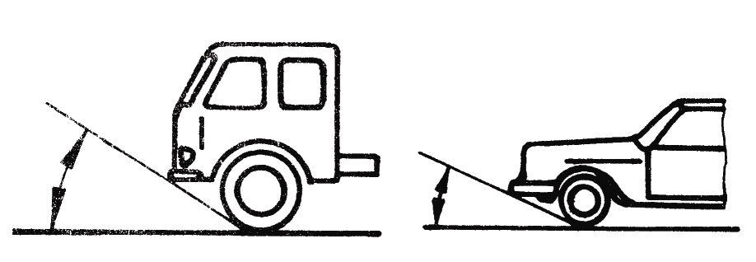
2.8.3.2 «Angle de fuite» − voir norme ISO 612:1978, terme nº 6.11.
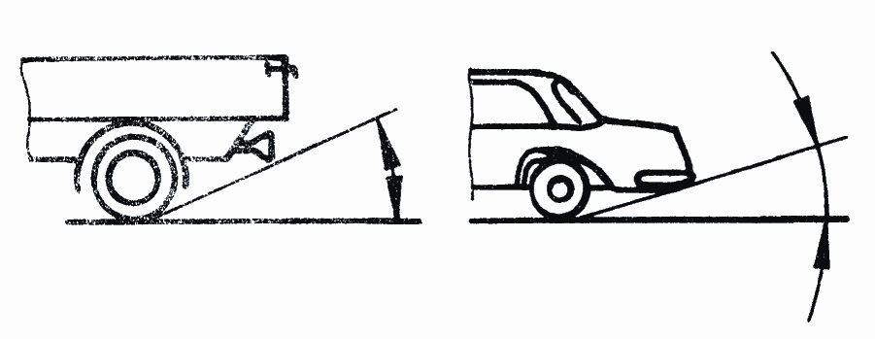
2.8.3.3 «Angle de rampe» − voir norme ISO 612:1978, terme nº 6.9.
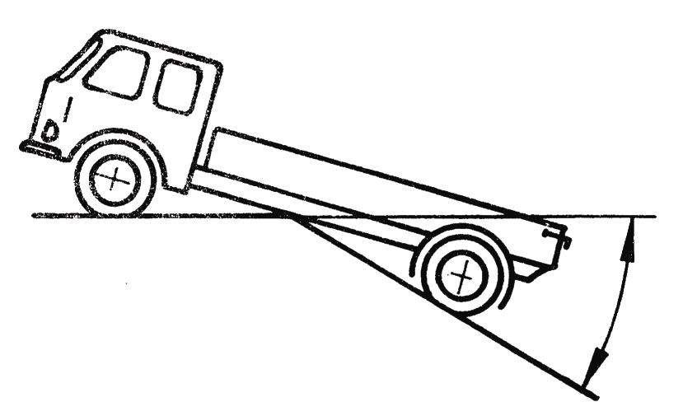
2.8.3.4 Par «garde au sol entre les essieux», on entend la plus petite distance entre le plan d’appui et le point fixe le plus bas du véhicule.
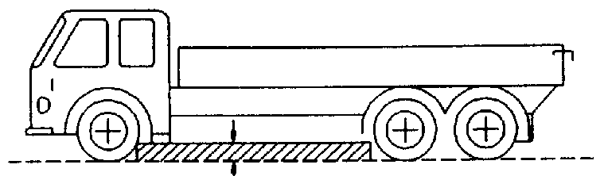
2.8.3.5 Par «garde au sol sous un essieu», on entend la distance déterminée par le point le plus haut d’un arc de cercle passant par le milieu de la surface d’appui des roues d’un essieu (des roues intérieures dans le cas de pneumatiques jumelés) et qui touche le point fixe le plus bas du véhicule entre les roues.

Aucune partie rigide du véhicule ne doit empiéter sur le segment hachuré du graphique.
Le cas échéant, la garde au sol de plusieurs essieux est indiquée suivant la position de ceux-ci sur le véhicule, par exemple 280/250/250.
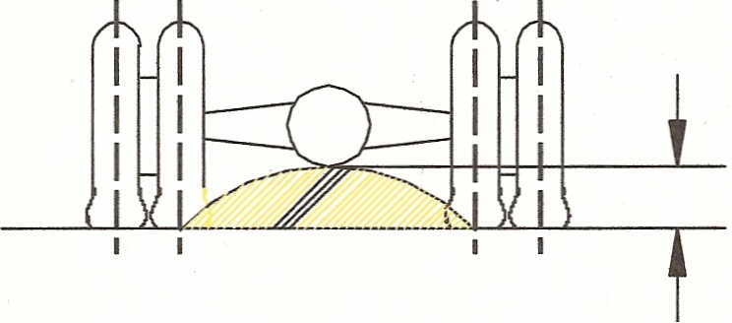
2.8.4 Désignation combinée
Les symboles M et N peuvent être combinés au symbole G. Par exemple, un véhicule de la catégorie N₁ qui est adapté à une utilisation tout-terrain peut être désigné par le symbole N₁G.
2.9 Définition du type de carrosserie (uniquement pour les véhicules complets)
Le type de carrosserie peut être désigné par l’un des codes suivants:
2.9.1 Voitures particulières (M₁)
2.9.1.1 AA berline:
Norme ISO 3833:1977, terme nº 3.1.1.1, comprenant aussi les véhicules comportant plus de quatre glaces latérales.
2.9.1.2 AB bicorps
Berline (AA) équipée d’un hayon à l’arrière du véhicule.
2.9.1.3 AC break
Norme ISO 3833:1977, terme nº 3.1.1.4.
2.9.1.4 AD coupé
Norme ISO 3833:1977, terme nº 3.1.1.5.
2.9.1.5 AE décapotable
Norme ISO 3833:1977, terme nº 3.1.1.6.
2.9.1.6 AF véhicule à usages multiples
Véhicule automobile autre que ceux mentionnés de AA à AC, servant au transport de voyageurs et de leurs bagages, ou de marchandises, dans le même compartiment. Cependant, si ce véhicule remplit les deux conditions ci-dessous il n’est pas considéré comme un véhicule de la catégorie M₁:
a) Le nombre de places assises, à l’exclusion de celle du conducteur, ne dépasse pas six. Il ne peut y avoir de «place assise» que si les sièges du véhicule sont munis d’ancrages «accessibles». Par «ancrages accessibles», on entend des ancrages utilisables. Pour empêcher les ancrages d’être «accessibles», le constructeur peut matériellement empêcher leur utilisation, par exemple en soudant des plaques par dessus ou en y fixant de manière permanente des pièces impossibles à démonter avec des outils courants; et
b) P - (M + N x 68) > N x 68
où:
P = masse maximale techniquement admissible en charge (en kg)
M = masse en ordre de marche (en kg)
N = nombre de places assises sans compter le chauffeur.
2.9.2 Véhicules spéciaux (M₁)
2.9.2.1 SA Autocaravanes: Voir paragraphe 2.5.1.
2.9.2.2 SB Véhicules blindés: Voir paragraphe 2.5.2.
2.9.2.3 SC Ambulances: Voir paragraphe 2.5.3.
2.9.2.4 SD Corbillards: Voir paragraphe 2.5.4.
3. Domaine d’application des Règlements annexés
à l’Accord de 1958
Le domaine d’application des Règlements indiqués ci-dessous correspond à la situation des Règlements au 8 mars 2011. Les domaines d’application sont indiqués par catégorie de véhicules, mais certains peuvent être limités à une sous-catégorie/une classe spécifique ou aux véhicules ayant un poids minimal/maximal à l’intérieur de la catégorie visée.
Les Règlements sont constamment actualisés en fonction des progrès techniques et leur domaine d’application peut être modifié.
Règlement nº | Titre | L₁ | L₂ | L₃ | L₄ | L₅ | L₆ | L₇ | M₁ | M₂ | M₃ | N₁ | N₂ | N₃ | O₁ | O₂ | O₃ | O₄ | Tracteurs | NRMM
1  et  2 | Prescriptions uniformes relatives à l’homologation des projecteurs pour véhicules automobiles émettant un faisceau de croisement asymétrique et/ou un faisceau de route et équipés de lampes à incandescence des catégories R₂ et/ou HS1 |  |  |  |  |  |  |  | x | x | x | x | x | x
3 | Prescriptions uniformes relatives à l’homologation des dispositifs catadioptriques pour véhicules à moteur et leurs remorques | x | x | x | x | x | x | x | x | x | x | x | x | x | x | x | x | x | x
4 | Prescriptions uniformes relatives à l’homologation des dispositifs d’éclairage des plaques d’immatriculation arrière des véhicules à moteur et de leurs remorques |  |  |  |  |  |  |  | x | x | x | x | x | x | x | x | x | x | x
5 | Prescriptions uniformes relatives à l’homologation des projecteurs scellés pour véhicules à moteur émettant un faisceau de croisement asymétrique européen ou un faisceau de route ou les deux faisceaux |  |  |  |  |  |  |  |  |  |  |  |  |  |  |  |  |  | x
6 | Prescriptions uniformes relatives à l’homologation des feux indicateurs de direction pour véhicules à moteur et leurs remorques | x | x | x | x | x | x | x | x | x | x | x | x | x | x | x | x | x | x
7 | Prescriptions uniformes relatives à l’homologation des feux de position avant et arrière, des feux-stop et des feux d’encombrement des véhicules à moteur (à l’exception des motocycles) et de leurs remorques | x | x | x | x | x | x | x | x | x | x | x | x | x | x | x | x | x | x
8 | Prescriptions uniformes relatives à l’homologation des projecteurs pour véhicules automobiles émettant un faisceau de croisement asymétrique et/ou un faisceau de route et équipés de lampes à incandescence halogènes (H₁, H₂, H₃, HB₃, HB₄, H₇, H₈, H₉, HIR1, HIR2 et/ou H₁₁) |  |  |  |  |  |  |  | x | x | x | x | x | x
9 | Prescriptions uniformes relatives à l’homologation des véhicules des catégories L₂, L₄ et L₅ en ce qui concerne le bruit |  | x |  | x | x
10 | Prescriptions uniformes relatives à l’homologation des véhicules en ce qui concerne la compatibilité électromagnétique | x | x | x | x | x | x | x | x | x | x | x | x | x | x | x | x | x
11 | Prescriptions uniformes relatives à l’homologation des véhicules en ce qui concerne les serrures et organes de fixation des portes |  |  |  |  |  |  |  | x |  |  | x
12 | Prescriptions uniformes relatives à l’homologation des véhicules en ce qui concerne la protection du conducteur contre le dispositif de conduite en cas de choc |  |  |  |  |  |  |  | x |  |  | x
13 | Prescriptions uniformes relatives à l’homologation des véhicules des catégories M, N et O en ce qui concerne le freinage |  |  |  |  |  |  |  |  | x | x | x | x | x | x | x | x | x
13-H | Prescriptions uniformes relatives à l’homologation des voitures particulières en ce qui concerne le freinage |  |  |  |  |  |  |  | x |  |  | x
14 | Prescriptions uniformes relatives à l’homologation des véhicules en ce qui concerne les ancrages de ceintures de sécurité, les systèmes d’ancrages ISOFIX et les ancrages pour fixation supérieure ISOFIX |  |  |  |  |  |  |  | x | x | x | x | x | x
15 | Ce Règlement est obsolète
16 | Prescriptions uniformes relatives à l’homologation des:  I. Ceintures de sécurité, systèmes de retenue, dispositifs de retenue pour enfants et dispositifs de retenue pour enfants ISOFIX pour les occupants des véhicules à moteur  II. Véhicules équipés de ceintures de sécurité, témoins de port de ceinture, systèmes de retenue, dispositifs de retenue pour enfants et dispositifs de retenue pour enfants ISOFIX |  | x |  | x | x | x | x | x | x | x | x | x | x | x | x | x | x | x
17 | Prescriptions uniformes relatives à l’homologation des véhicules en ce qui concerne les sièges, leur ancrage et les appuie-tête |  |  |  |  |  |  |  | x | x | x | x | x | x
18 | Prescriptions uniformes relatives à l’homologation des véhicules automobiles en ce qui concerne leur protection contre une utilisation non autorisée |  |  |  |  |  |  |  |  | x | x |  | x | x
19 | Prescriptions uniformes relatives à l’homologation des feux de brouillard avant pour véhicules à moteur |  |  | x | x | x |  | x | x | x | x | x | x | x |  |  |  |  | x
20 | Prescriptions uniformes relatives à l’homologation des projecteurs pour véhicules automobiles émettant un faisceau de croisement asymétrique et/ou un faisceau de route et équipés de lampes halogènes (lampes H₄) |  |  |  |  |  |  |  | x | x | x | x | x | x
21 | Prescriptions uniformes relatives à l’homologation des véhicules en ce qui concerne leur aménagement intérieur |  |  |  |  |  |  |  | x
22 | Prescriptions uniformes relatives à l’homologation des casques de protection et de leurs écrans pour conducteurs et passagers de motocycles et de cyclomoteurs
23 | Prescriptions uniformes relatives à l’homologation des feux de marche arrière pour véhicules à moteur et pour leurs remorques |  |  |  |  |  |  |  | x | x | x | x | x | x | x | x | x | x | x
24 | Prescriptions uniformes relatives:  I. À l’homologation des moteurs à allumage par compression en ce qui concerne les émissions de polluants visibles  II. À l’homologation des véhicules automobiles en ce qui concerne l’installation d’un moteur à allumage par compression d’un type homologué  III. À l’homologation des véhicules automobiles équipés d’un moteur à allumage par compression en ce qui concerne les émissions de polluants visibles du moteur  IV. À la mesure de la puissance des moteurs à allumage par compression | x | x | x | x | x | x | x | x | x | x | x | x | x
25 | Prescriptions uniformes relatives à l’homologation des appuie-tête incorporés ou non dans les sièges des véhicules |  | x |  | x | x | x | x | x | x | x | x | x | x
26 | Prescriptions uniformes relatives à l’homologation des véhicules en ce qui concerne leurs saillies extérieures |  |  |  |  |  |  |  | x
27 | Prescriptions uniformes relatives à l’homologation des triangles de présignalisation
28 | Prescriptions uniformes relatives à l’homologation des avertisseurs sonores et des automobiles en ce qui concerne leur signalisation sonore |  |  | x | x | x |  |  | x | x | x | x | x | x
29 | Prescriptions uniformes relatives à l’homologation des véhicules en ce qui concerne la protection des occupants d’une cabine de véhicule utilitaire |  |  |  |  |  |  |  |  |  |  | x | x | x
30 | Prescriptions uniformes relatives à l’homologation des pneumatiques pour automobiles et leurs remorques |  |  |  |  |  |  |  | x |  |  |  |  |  | x | x
31 | Prescriptions uniformes relatives à l’homologation des projecteurs scellés halogènes pour véhicules à moteur émettant un faisceau de croisement asymétrique européen ou un faisceau de route ou les deux à la fois |  |  |  |  |  |  |  | x | x | x | x | x | x |  |  |  |  | x
32 | Prescriptions uniformes relatives à l’homologation des véhicules en ce qui concerne le comportement de la structure du véhicule heurté en cas de choc arrière |  |  |  |  |  |  |  | x
33 | Prescriptions uniformes relatives à l’homologation des véhicules en ce qui concerne le comportement de la structure du véhicule heurté en cas de choc avant |  |  |  |  |  |  |  | x
34 | Prescriptions uniformes relatives à l’homologation des véhicules en ce qui concerne la prévention des risques d’incendie |  |  |  |  |  |  |  | x | x | x | x | x | x | x | x | x | x
35 | Prescriptions uniformes relatives à l’homologation des véhicules en ce qui concerne la disposition des pédales de commande |  |  |  |  |  |  |  | x
36 | Prescriptions uniformes relatives à l’homologation des véhicules de transport en commun de grandes dimensions en ce qui concerne leurs caractéristiques générales de construction |  |  |  |  |  |  |  |  | x | x
37 | Prescriptions uniformes relatives à l’homologation des lampes à incandescence destinées à être utilisées dans les feux homologués des véhicules à moteur et de leurs remorques | x | x | x | x | x | x | x | x | x | x | x | x | x | x | x | x | x | x
38 | Prescriptions uniformes relatives à l’homologation des feux de brouillard arrière pour les véhicules à moteur et leurs remorques |  |  | x | x | x |  | x | x | x | x | x | x | x | x | x | x | x | x
39 | Prescriptions uniformes relatives à l’homologation des véhicules en ce qui concerne l’appareil indicateur de vitesse, y compris son installation | x | x | x | x | x | x | x | x | x | x | x | x | x
40 | Prescriptions uniformes relatives à l’homologation des motocycles équipés de moteurs à allumage commandé en ce qui concerne les émissions de gaz polluants du moteur |  |  | x | x | x
41 | Prescriptions uniformes relatives à l’homologation des motocycles  en ce qui concerne le bruit |  |  | x
42 | Prescriptions uniformes relatives à l’homologation des véhicules en ce qui concerne leurs dispositifs de protection (pare-chocs, etc.) à l’avant et à l’arrière |  |  |  |  |  |  |  | x
43 | Prescriptions uniformes relatives à l’homologation des vitrages de sécurité et de l’installation de ces vitrages sur les véhicules | x | x | x | x | x | x | x | x | x | x | x | x | x | x | x | x | x | x
44 | Prescriptions uniformes relatives à l’homologation des dispositifs de retenue pour enfants à bord des véhicules à moteur («dispositifs de retenue pour enfants»)
45 | Prescriptions uniformes relatives à l’homologation des nettoie-projecteurs et des véhicules à moteur en ce qui concerne les nettoie-projecteurs | x | x | x | x | x | x | x | x | x | x | x | x | x |  |  |  |  | x
46 | Prescriptions uniformes relatives à l’homologation des systèmes de vision indirecte et des véhicules à moteur en ce qui concerne le montage de ces systèmes | x | x | x | x | x | x | x | x | x | x | x | x | x
47 | Prescriptions uniformes relatives à l’homologation des cyclomoteurs équipés d’un moteur à allumage commandé en ce qui concerne les émissions de gaz polluants du moteur | x | x
48 | Prescriptions uniformes relatives à l’homologation des véhicules en ce qui concerne l’installation des dispositifs d’éclairage et de signalisation lumineuse |  |  |  |  |  |  |  | x | x | x | x | x | x | x | x | x | x
49 | Prescriptions uniformes concernant les mesures à prendre pour réduire les émissions de gaz polluants et de particules des moteurs à allumage par compression utilisés pour la propulsion des véhicules et les émissions de gaz polluants des moteurs à allumage commandé fonctionnant au gaz naturel ou au gaz de pétrole liquéfié utilisés pour la propulsion des véhicules |  |  |  |  |  |  |  | x | x | x | x | x | x
50 | Prescriptions uniformes relatives à l’homologation des feux de position avant, des feux de position arrière, des feux-stop, des feux indicateurs de direction et des dispositifs d’éclairage de la plaque d’immatriculation arrière pour véhicules de la catégorie L | x | x | x | x | x | x | x
51 | Prescriptions uniformes relatives à l’homologation des automobiles ayant au moins quatre roues en ce qui concerne le bruit |  |  |  |  |  |  |  | x | x | x | x | x | x
52 | Prescriptions uniformes relatives aux caractéristiques de construction des véhicules M₂ et M₃ de faible capacité |  |  |  |  |  |  |  |  | x | x
53 | Prescriptions uniformes relatives à l’homologation des véhicules de la catégorie L₃ en ce qui concerne l’installation des dispositifs d’éclairage et de signalisation lumineuse |  |  | x
54 | Prescriptions uniformes relatives à l’homologation des pneumatiques pour véhicules utilitaires et leurs remorques |  |  |  |  |  |  |  |  | x | x | x | x | x |  |  | x | x
55 | Prescriptions uniformes relatives à l’homologation des pièces mécaniques d’attelage des ensembles de véhicules |  |  |  |  |  |  |  | x | x | x | x | x | x | x | x | x | x
56 | Prescriptions uniformes relatives à l’homologation des projecteurs pour cyclomoteurs et véhicules y assimilés | x | x
57 | Prescriptions uniformes relatives à l’homologation des projecteurs pour motocycles et véhicules y assimilés |  |  | x | x | x | x | x
58 | Prescriptions uniformes relatives à l’homologation:  I. Des dispositifs arrière de protection antiencastrement  II. Des véhicules en ce qui concerne le montage d’un dispositif arrière de protection antiencastrement d’un type homologué  III. Des véhicules en ce qui concerne leur protection contre l’encastrement à l’arrière |  |  |  |  |  |  |  |  |  |  |  | x | x |  |  | x | x
59 | Prescriptions uniformes relatives à l’homologation des dispositifs silencieux d’échappement de remplacement |  |  |  |  |  |  |  | x |  |  | x
60 | Prescriptions uniformes relatives à l’homologation des motocycles et des cyclomoteurs (à deux roues) en ce qui concerne les commandes actionnées par le conducteur, y compris l’identification des commandes, témoins et indicateurs | x |  | x
61 | Prescriptions uniformes relatives à l’homologation des véhicules utilitaires en ce qui concerne leurs saillies extérieures en avant de la cloison postérieure de la cabine |  |  |  |  |  |  |  |  |  |  | x | x | x
62 | Prescriptions uniformes relatives à l’homologation des véhicules à moteur à guidon en ce qui concerne leur protection contre une utilisation non autorisée | x | x | x | x | x | x | x
63 | Prescriptions uniformes relatives à l’homologation des cyclomoteurs à deux roues en ce qui concerne le bruit | x
64 | Prescriptions uniformes relatives à l’homologation des véhicules en ce qui concerne leur équipement qui peut comprendre: un ensemble roue/pneumatique de secours à usage temporaire, des pneumatiques pour roulage à plat et/ou un système de roulage à plat |  |  |  |  |  |  |  | x |  |  | x
65 | Prescriptions uniformes relatives à l’homologation des feux spéciaux d’avertissement pour véhicules à moteur et leurs remorques | x | x | x | x | x | x | x | x | x | x | x | x | x | x | x | x | x | x | x
66 | Prescriptions uniformes relatives à l’homologation des véhicules de grande capacité pour le transport de personnes en ce qui concerne la résistance mécanique de leur superstructure |  |  |  |  |  |  |  |  | x | x
67 | Prescriptions uniformes relatives à l’homologation:  I. Des équipements spéciaux pour l’alimentation du moteur aux gaz de pétrole liquéfiés sur les véhicules  II. Des véhicules munis d’un équipement spécial pour l’alimentation du moteur aux gaz de pétrole liquéfiés en ce qui concerne l’installation de cet équipement |  |  |  |  |  |  |  | x | x | x | x | x | x
68 | Prescriptions uniformes relatives à l’homologation des véhicules à moteur, y compris les véhicules électriques purs, en ce qui concerne la mesure de la vitesse maximale |  |  |  |  |  |  |  | x |  |  | x
69 | Prescriptions uniformes relatives à l’homologation des plaques de signalisation arrière pour véhicules lents (par construction) et leurs remorques |  |  |  |  |  |  |  | x | x | x | x | x | x | x | x | x | x | x | x
70 | Prescriptions uniformes relatives à l’homologation des plaques de signalisation arrière pour véhicules lourds et longs |  |  |  |  |  |  |  |  | x | x |  |  | x | x | x | x | x
71 | Prescriptions uniformes relatives à l’homologation des tracteurs agricoles en ce qui concerne le champ de vision du conducteur |  |  |  |  |  |  |  |  |  |  |  |  |  |  |  |  |  | x
72 | Prescriptions uniformes relatives à l’homologation des projecteurs pour motocycles émettant un faisceau de croisement asymétrique et un faisceau de route et équipés de lampes halogènes (lampes HS₁) |  |  | x | x | x
73 | Prescriptions uniformes relatives à l’homologation des véhicules utilitaires, des remorques et des semi-remorques, en ce qui concerne leur protection latérale |  |  |  |  |  |  |  |  |  |  |  | x | x |  |  | x | x
74 | Prescriptions uniformes relatives à l’homologation des véhicules de catégorie L₁ en ce qui concerne l’installation des dispositifs d’éclairage et de signalisation lumineuse | x
75 | Prescriptions uniformes relatives à l’homologation des pneumatiques pour motocycles et cyclomoteurs | x | x | x | x | x
76 | Prescriptions uniformes relatives à l’homologation des projecteurs pour cyclomoteurs émettant un faisceau de croisement et un faisceau de route | x | x |  |  |  | x
77 | Prescriptions uniformes relatives à l’homologation des feux de stationnement pour les véhicules à moteur |  |  |  |  |  |  |  | x | x | x | x | x | x |  |  |  |  | x
78 | Prescriptions uniformes relatives à l’homologation des véhicules des catégories L₁, L₂, L₃, L₄ et L₅ en ce qui concerne le freinage | x | x | x | x | x
79 | Prescriptions uniformes relatives à l’homologation des véhicules en ce qui concerne l’équipement de direction |  |  |  |  |  |  |  | x | x | x | x | x | x | x | x | x | x
80 | Prescriptions uniformes relatives à l’homologation des sièges de véhicule de grandes dimensions pour le transport de voyageurs et de ces véhicules en ce qui concerne la résistance des sièges et de leurs ancrages |  |  |  |  |  |  |  |  | x | x
81 | Prescriptions uniformes relatives à l’homologation des rétroviseurs des véhicules à moteur à deux roues, avec ou sans side-car, en ce qui concerne le montage des rétroviseurs sur les guidons | x | x | x | x | x | x | x
82 | Prescriptions uniformes relatives à l’homologation des projecteurs pour cyclomoteurs équipés de lampes halogènes (lampes HS₂) | x | x |  |  |  | x
83 | Prescriptions uniformes relatives à l’homologation des véhicules en ce qui concerne l’émission de polluants selon les exigences du moteur en matière de carburant |  |  |  |  |  |  |  | x | x |  | x | x
84 | Prescriptions uniformes relatives à l’homologation des véhicules équipés d’un moteur à combustion interne en ce qui concerne la mesure de la consommation de carburant |  |  |  |  |  |  |  | x |  |  | x
85 | Prescriptions uniformes relatives à l’homologation des moteurs à combustion interne ou des groupes motopropulseurs électriques destinés à la propulsion des véhicules automobiles des catégories M et N en ce qui concerne la mesure de la puissance nette et de la puissance maximale sur 30 minutes des groupes motopropulseurs électriques |  |  |  |  |  |  |  | x | x | x | x | x | x
86 | Prescriptions uniformes relatives à l’homologation des tracteurs agricoles ou forestiers en ce qui concerne l’installation des dispositifs d’éclairage et de signalisation lumineuse |  |  |  |  |  |  |  |  |  |  |  |  |  |  |  |  |  | x
87 | Prescriptions uniformes relatives à l’homologation des feux de circulation diurne pour véhicules à moteur | x | x | x | x | x | x | x | x | x | x | x | x | x |  |  |  |  | x
88 | Prescriptions uniformes relatives à l’homologation des pneus rétroréfléchissants pour véhicules à deux roues | x
89 | Prescriptions uniformes relatives à l’homologation:  I. des véhicules, en ce qui concerne la limitation de leur vitesse maximale ou leur fonction de limitation réglable de la vitesse  II. des véhicules, en ce qui concerne l’installation d’un dispositif limiteur de vitesse (DLV) ou d’un dispositif limiteur réglable de la vitesse (DLRV) de type homologué  III. des dispositifs limiteurs de vitesse (DLV) et dispositifs limiteurs réglables de la vitesse (DLRV) |  |  |  |  |  |  |  | x | x | x | x | x | x
90 | Prescriptions uniformes relatives à l’homologation des garnitures de frein assemblées de rechange et des garnitures de frein à tambour de rechange pour les véhicules à moteur et leurs remorques | x | x | x | x | x | x | x | x | x | x | x | x | x | x | x | x | x
91 | Prescriptions uniformes relatives à l’homologation des feux de position latéraux pour les véhicules à moteur et leurs remorques |  |  |  |  |  |  |  | x | x | x | x | x | x | x | x | x | x | x
92 | Prescriptions uniformes relatives à l’homologation des dispositifs silencieux d’échappement de remplacement non d’origine des motocycles, cyclomoteurs et véhicules à trois roues | x | x | x | x | x
93 | Prescriptions uniformes relatives à l’homologation:  I. des dispositifs antiencastrement à l’avant  II. de véhicules en ce qui concerne le montage d’un dispositif antiencastrement à l’avant d’un type homologué  III. de véhicules en ce qui concerne leur protection contre l’encastrement à l’avant |  |  |  |  |  |  |  |  |  |  |  | x | x
94 | Prescriptions uniformes relatives à l’homologation des véhicules en ce qui concerne la protection des occupants en cas de choc avant |  |  |  |  |  |  |  | x
95 | Prescriptions uniformes relatives à l’homologation des véhicules en ce qui concerne la protection des occupants en cas de choc latéral |  |  |  |  |  |  |  | x |  |  | x
96 | Prescriptions uniformes relatives à l’homologation des moteurs à allumage par compression destinés aux tracteurs agricoles et forestiers ainsi qu’aux engins mobiles non routiers en ce qui concerne les émissions de polluants du moteur |  |  |  |  |  |  |  |  |  |  |  |  |  |  |  |  |  | x | x
97 | Prescriptions uniformes relatives à l’homologation des systèmes d’alarme pour véhicules et des automobiles en ce qui concerne leurs systèmes d’alarme |  |  |  |  |  |  |  | x |  |  | x
98 | Prescriptions uniformes concernant l’homologation des projecteurs de véhicules à moteur munis de sources lumineuses à décharge |  |  | x |  |  |  |  | x | x | x | x | x | x
99 | Prescriptions uniformes relatives à l’homologation des sources lumineuses à décharge pour projecteurs homologués de véhicules à moteur |  |  |  |  |  |  |  | x | x | x | x | x | x
100 | Prescriptions uniformes relatives à l’homologation des véhicules électriques à batterie en ce qui concerne les prescriptions particulières applicables à la construction, à la sécurité fonctionnelle et au dégagement d’hydrogène |  |  |  |  |  |  |  | x | x | x | x | x | x
101 | Prescriptions uniformes relatives à l’homologation des voitures particulières mues uniquement par un moteur à combustion interne ou mues par une chaîne de traction électrique hybride en ce qui concerne la mesure des émissions de dioxyde de carbone et de la consommation de carburant et/ou la mesure de la consommation d’énergie électrique et de l’autonomie en mode électrique, et des véhicules des catégories M₁ et N₁ mus uniquement par une chaîne de traction électrique en ce qui concerne la mesure de la consommation d’énergie électrique et de l’autonomie |  |  |  |  |  |  |  | x |  |  | x
102 | Prescriptions uniformes relatives à l’homologation:  I. d’un dispositif d’attelage court (DAC)  II. de véhicules en ce qui concerne l’installation d’un type homologué de DAC |  |  |  |  |  |  |  |  |  |  |  | x | x |  |  | x | x
103 | Prescriptions uniformes relatives à l’homologation de catalyseurs de remplacement pour les véhicules à moteur |  |  |  |  |  |  |  | x |  |  | x
104 | Prescriptions uniformes relatives à l’homologation des marquages rétroréfléchissants pour véhicules des catégories M, N et O |  |  |  |  |  |  |  |  | x | x | x | x | x |  | x | x | x
105 | Prescriptions uniformes relatives à l’homologation des véhicules destinés au transport de marchandises dangereuses en ce qui concerne leurs caractéristiques particulières de construction |  |  |  |  |  |  |  |  |  |  | x | x | x |  | x | x | x
106 | Prescriptions uniformes concernant l’homologation des pneumatiques pour véhicules agricoles et leurs remorques |  |  |  |  |  |  |  |  |  |  |  |  |  |  |  |  |  | x
107 | Prescriptions uniformes relatives à l’homologation des véhicules des catégories M₂ et M₃ en ce qui concerne leurs caractéristiques générales de construction |  |  |  |  |  |  |  |  | x | x
108 | Prescriptions uniformes relatives à l’homologation de la fabrication de pneumatiques rechapés pour les véhicules automobiles et leurs remorques |  |  |  |  |  |  |  | x |  |  |  |  |  | x | x
109 | Prescriptions uniformes relatives à l’homologation de la fabrication de pneumatiques rechapés pour les véhicules utilitaires et leurs remorques |  |  |  |  |  |  |  |  | x | x | x | x | x |  |  | x | x
110 | Prescriptions uniformes relatives à l’homologation:  I. des organes spéciaux pour l’alimentation du moteur au gaz naturel comprimé (GNC) sur les véhicules  II. des véhicules munis d’organes spéciaux d’un type homologué pour l’alimentation du moteur au gaz naturel comprimé (GNC) en ce qui concerne l’installation de ces organes |  |  |  |  |  |  |  | x | x | x | x | x | x
111 | Prescriptions uniformes relatives à l’homologation des véhicules-citernes des catégories N et O en ce qui concerne la stabilité au retournement |  |  |  |  |  |  |  |  |  |  |  | x | x |  |  | x | x
112 | Prescriptions uniformes relatives à l’homologation des projecteurs pour véhicules automobiles émettant un faisceau de croisement asymétrique ou un faisceau de route ou les deux à la fois et équipés de lampes à incandescence et/ou de modules à diodes électroluminescentes (DEL) | x | x | x | x | x | x | x | x | x | x | x | x | x |  |  |  |  | x
113 | Prescriptions uniformes relatives à l’homologation des projecteurs pour véhicules automobiles émettant un faisceau de croisement symétrique ou un faisceau de route ou les deux à la fois et équipés de lampes à incandescence, de sources lumineuses à décharge ou de modules DEL | x | x | x | x | x | x | x |  |  |  |  |  |  |  |  |  |  | x
114 | Prescriptions uniformes relatives à l’homologation:  I. d’un module de coussin gonflable pour systèmes de coussin(s) gonflable(s) de deuxième monte  II. d’un volant de direction de deuxième monte muni d’un module de coussin gonflable d’un type homologué  III. d’un système de coussin(s) gonflable(s) de deuxième monte autre qu’un système monté sur un volant de direction |  |  |  |  |  |  |  | x | x | x | x | x | x
115 | Prescriptions uniformes relatives à l’homologation:  I. des systèmes spéciaux d’adaptation au GPL (gaz de pétrole liquéfié) pour véhicules automobiles leur permettant d’utiliser ce carburant dans leur système de propulsion  II. des systèmes spéciaux d’adaptation au GNC (gaz naturel comprimé) pour véhicules automobiles leur permettant d’utiliser ce carburant dans leur système de propulsion |  |  |  |  |  |  |  | x | x | x | x | x | x
116 | Prescriptions uniformes relatives à la protection des véhicules automobiles contre une utilisation non autorisée |  |  |  |  |  |  |  | x |  |  | x
117 | Prescriptions uniformes relatives à l’homologation des pneumatiques en ce qui concerne le bruit de roulement et l’adhérence sur sol mouillé |  |  |  |  |  |  |  | x |  |  | x |  |  | x | x
118 | Prescriptions uniformes relatives au comportement au feu des matériaux utilisés dans l’aménagement intérieur de certaines catégories de véhicules automobiles |  |  |  |  |  |  |  |  |  | x
119 | Prescriptions uniformes relatives à l’homologation des feux d’angle pour les véhicules à moteur |  |  |  |  |  |  |  | x | x | x | x | x | x |  |  |  |  | x
120 | Prescriptions uniformes relatives à l’homologation des moteurs à combustion interne destinés aux tracteurs agricoles et forestiers ainsi qu’aux engins mobiles non routiers en ce qui concerne la puissance nette, le couple net et la consommation spécifique |  |  |  |  |  |  |  |  |  |  |  |  |  |  |  |  |  | x | x
121 | Prescriptions uniformes relatives à l’homologation des véhicules en ce qui concerne l’emplacement et les moyens d’identification des commandes manuelles, des témoins et des indicateurs |  |  |  |  |  |  |  | x | x | x | x | x | x
122 | Prescriptions uniformes concernant l’homologation des véhicules des catégories M, N et O en ce qui concerne leur système de chauffage |  |  |  |  |  |  |  | x | x | x | x | x | x | x | x | x | x
123 | Prescriptions uniformes concernant l’homologation des systèmes d’éclairage avant actifs destinés aux véhicules automobiles |  |  |  |  |  |  |  | x | x | x | x | x | x
124 | Prescriptions uniformes relatives à l’homologation des roues pour voitures particulières et leurs remorques |  |  |  |  |  |  |  | x |  |  |  |  |  | x | x
125 | Prescriptions uniformes concernant l’homologation des véhicules à moteur en ce qui concerne le champ de vision du conducteur des véhicules à moteur |  |  |  |  |  |  |  | x
126 | Prescriptions uniformes concernant l’homologation de systèmes de cloisonnement visant à protéger les passagers contre les déplacements de bagages et ne faisant pas partie des équipements d’origine du véhicule |  |  |  |  |  |  |  | x
4. Prescriptions concernant la sécurité active
Le tableau ci-dessous recense les prescriptions ou les groupes de prescriptions concernant la sécurité active qui ont déjà été adoptées par le Forum mondial et incluses dans les Règlements. Il renvoie dans chaque cas pour ces prescriptions ou groupes de prescriptions aux Règlements (désignés par leur numéro) annexés à l’Accord de 1958 et aux recommandations et annexes types applicables.
Domaine thématique |  | Documents pertinents
 |  | Règlements annexés  à l’Accord de 1958 |  | Recommandations | Annexes types
A. | Freinage des véhicules à moteur et de leurs remorques | 13, 13-H, 90 |  | Voir par. 8.1 à 8.3.2
B. | Freinage des motocycles | 78 |  | Voir par. 8.1 à 8.3.2
C. | Avertisseurs sonores | 28 |  | Voir par. 8.4
D. | Dispositifs d’éclairage et de signalisation lumineuse des véhicules à moteur | 1, 2, 4, 5, 6, 7, 8, 19, 20, 23, 31, 37, 38, 45, 65, 77, 87, 91, 98, 99, 112, 119, 123 |  | -
E. | Dispositifs d’éclairage et de signalisation lumineuse des motocycles | 50, 57, 72, 113 |  | -
F. | Dispositifs d’éclairage et de signalisation lumineuse des cyclomoteurs | 56, 76, 82 |  | -
G. | Dispositifs d’éclairage et de signalisation lumineuse des véhicules automobiles | 48 |  | -
H. | Installation des dispositifs d’éclairage et de signalisation lumineuse sur les motocycles | 53 |  | -
I. | Installation des dispositifs d’éclairage et de signalisation lumineuse sur les cyclomoteurs | 74 |  | -
J. | Installation des dispositifs d’éclairage et de signalisation lumineuse sur les tracteurs agricoles | 86 |  | -
K. | Dispositifs et marquages rétroréfléchissants | 3, 69, 70, 88, 104 |  | -
L. | Pneumatiques et roues pour véhicules automobiles | 30, 64, 108, 117, 124 | -
M. | Pneumatiques pour véhicules utilitaires | 54, 109, 117 | -
N. | Pneumatiques pour motocycles et cyclomoteurs | 75 | -
O. | Pneumatiques pour tracteurs | 106 | -
P. | Commandes et témoins des véhicules automobiles | 35, 121 | - |  | 1
Q. | Commandes et témoins des motocycles et des cyclomoteurs | 60 | -
R. | Champ de vision vers l’avant, véhicules automobiles | 125 | - |  | 1
S. | Vision indirecte, véhicules automobiles | 46 | - |  | 1
T. | Rétroviseurs des motocycles et des cyclomoteurs | 81 | -
U. | Champ de vision du conducteur, tracteurs | 71 | -
V. | Dispositifs limiteurs de vitesse (DLV) | 89 | -
W. | Équipement de direction | 79 | -
5. Prescriptions concernant la sécurité passive
Le tableau ci-dessous recense les prescriptions ou les groupes de prescriptions concernant la sécurité passive qui ont déjà été adoptées par le Forum mondial et incluses dans les Règlements. Il renvoie dans chaque cas pour ces prescriptions ou groupes de prescriptions aux Règlements (désignés par leur numéro) annexés à l’Accord de 1958 et aux recommandations et annexes types applicables.
Domaine thématique |  | Documents pertinents
 |  | Règlements annexés  à l’Accord de 1958 | Recommandations | Annexes types
A. | Choc avant | 33, 94, 12 | - | 1
B. | Choc latéral | 95 | - | 1
C. | Choc arrière | 32 | - | 1
D. | Dispositifs de protection à l’avant  et à l’arrière | 42 | -
E. | Choc avant, véhicules électriques | 12 | - | 1
F. | Dispositifs avant et arrière de protection antiencastrement | 58, 93 | -
G. | Protection latérale | 73 | -
H. | Saillies extérieures | 26, 61 | Voir par. 8.6 et 8.7 | 1
I. | Aménagement intérieur | 21 | - | 1
J. | Résistance des sièges | 17, 80 | -
K. | Systèmes de retenue pour adultes | 14, 16, 17, 25, 80, 114 | - | 1
L. | Dispositifs de retenue pour enfants | 44 | -
M. | Protection contre le dispositif de conduite | 12 | - | 1
N. | Serrures et organes de fixation des portes | 11 | Voir par. 8.9
O. | Cabine de véhicule utilitaire | 29 | Voir par. 8.14 à 8.17 | 1
P. | Risques d’incendie | 34, 118 | -
Q. | Protection des voyageurs contre les déplacements de bagages | 126, 17 | - | 1
R. | Protection des piétons |  | Voir par. 8.37
6. Prescriptions concernant la protection
de l’environnement
Le tableau ci-dessous recense les prescriptions ou les groupes de prescriptions concernant la protection de l’environnement qui ont déjà été adoptées par le Forum mondial et incluses dans les Règlements. Il renvoie dans chaque cas pour ces prescriptions ou groupes de prescriptions aux Règlements (désignés par leur numéro) annexés à l’Accord de 1958 et aux recommandations et annexes types applicables.
Domaine thématique |  |  | Documents pertinents
 |  |  | Règlements annexés  à l’Accord de 1958 | Recommandations | Annexes types
A. | Émissions polluantes, véhicules automobiles |  | 24, 49, 83, 103 | -
B. | Émissions polluantes, motocycles, cyclomoteurs, moteurs à allumage commandé |  | 40, 47 | -
C. | Émissions polluantes, tracteurs |  | 96 | -
D. | Mesures, vitesse maximale, consommation de carburant,  puissance nette |  | 68, 84, 85, 101, 120 | -
E. | Bruit, véhicules automobiles | 51, 59, 117 |  | Voir par. 8.8
F. | Bruit, motocycles, cyclomoteurs | 9, 41, 63, 92 |  | Voir par. 8.8
7. Prescriptions concernant la sécurité générale
Le tableau ci-dessous recense les prescriptions ou les groupes de prescriptions concernant la sécurité générale qui ont déjà été adoptées par le Forum mondial et incluses dans les Règlements. Il renvoie dans chaque cas pour ces prescriptions ou groupes de prescriptions aux Règlements (désignés par leur numéro) annexés à l’Accord de 1958 et aux recommandations et annexes types applicables.
Domaine thématique |  | Documents pertinents
 |  | Règlements annexés  à l’Accord de 1958 | Recommandations | Annexes types
A. | Casques de protection | 22
B. | Triangles de présignalisation | 27
C. | Véhicules marchant au gaz de pétrole liquéfié (GPL), véhicules marchant au gaz naturel comprimé (GNC) et véhicules électriques | 67, 100, 110, 115
D. | Dispositifs d’attelage | 55, 102 | Voir par. 8.12
E. | Véhicules spécialisés, véhicules ADR, véhicules-citernes | 105, 111 | -
F. | Systèmes d’alarme et systèmes antivol pour les véhicules | 18, 62, 97, 116 | Voir par. 8.24
G. | Autobus et autocars | 36, 52, 66, 107
H. | Compatibilité électromagnétique | 10
I. | Systèmes de chauffage | 122
J. | Vitrage de sécurité | 43 |  |  | 1
K. | Indicateur de vitesse | 39
L. | Mesures visant à empêcher les modifications non autorisées sur les cyclomoteurs et les motocycles en circulation | - | Voir par. 8.24
M. | Répartition du poids et de la charge entre les essieux | - | Voir par. 8.13
N. | Garde-boue | - | Voir par. 8.27
O. | Trousse de premiers secours | - | Voir par. 8.31
8. Recommandations
Le présent chapitre contient le texte des recommandations de la Résolution d’ensemble qui sont toujours valables.
8.1 Freinage
8.1.1 Véhicules en circulation, utilisés individuellement
8.1.1.1 Un véhicule à moteur utilisé individuellement ne peut être maintenu en circulation que si ses dispositifs de freinage de service, de secours et de stationnement ont une efficacité au moins égale à 90 % de l’efficacité prescrite pour un véhicule à moteur neuf dans les Règlements n^{os} 13 et 13−H.
8.1.1.2 Les efficacités peuvent être contrôlées selon des méthodes et à des vitesses différentes de celles prescrites dans les Règlements pertinents.
8.1.1.3 Aux fins du contrôle d’un véhicule à moteur en circulation, celui-ci est considéré comme relevant de la catégorie correspondant à ses caractéristiques et au poids indiqué dans son document d’immatriculation.
8.1.2 Ensembles de véhicules neufs
8.1.2.1 Dispositions générales
8.1.2.1.1 Les ensembles de véhicules neufs, outre qu’ils doivent satisfaire aux prescriptions qui, en vertu du Règlement nº 13, s’appliquent à chacun des éléments dont ils sont composés, doivent remplir les conditions suivantes:
8.1.2.1.1.1 Sur un ensemble de véhicules comprenant au moins un élément affecté au transport de personnes, l’efficacité du dispositif de freinage de service et celle du dispositif de freinage de secours doivent satisfaire aux prescriptions figurant dans le Règlement nº 13 pour le véhicule tracteur.
8.1.2.1.1.2 Pour les autres ensembles:
8.1.2.1.1.2.1 L’efficacité du dispositif de freinage de service doit être telle que la distance d’arrêt soit:

V = vitesse initiale en km/h
S = distance d’arrêt en m
(le second terme correspondant à une décélération moyenne de freinage de 4,4 m/s²);
8.1.2.1.1.2.2 L’efficacité du freinage de secours doit être telle que la distance d’arrêt soit:
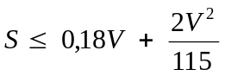
(le second terme correspondant à une décélération moyenne de freinage de 2,2 m/s²).
8.1.2.1.3 L’efficacité indiquée aux paragraphes 8.1.2.1.1.1 et 8.1.2.1.1.2 ci-dessus est contrôlée par un essai du type 0, le moteur étant débrayé, conformément aux prescriptions du paragraphe 1.4 de l’annexe 4 du Règlement nº 13. Cet essai doit être exécuté à la vitesse prescrite pour le véhicule tracteur, et la force exercée sur les commandes ne doit pas dépasser la valeur maximale prescrite pour le freinage du véhicule tracteur seul (Règlement nº 13, annexe 4, par. 3).
8.1.2.2 Dispositifs de freinage continu
8.1.2.2.1 Les véhicules équipés de dispositifs de freinage continu qui composent un ensemble doivent satisfaire aux prescriptions figurant dans le Règlement nº 13 et, en outre, aux conditions suivantes:
8.1.2.2.1.1 Lors d’une manœuvre d’urgence, il ne doit pas s’écouler plus de 0,6 s entre le moment où le conducteur commence à actionner la commande et le moment où la force de freinage à l’essieu situé le plus défavorablement atteint la valeur correspondant à l’efficacité prescrite (Règlement nº 13, annexe 4, par. 5);
8.1.2.2.1.2 L’action du dispositif de freinage de service doit être convenablement répartie et synchronisée entre le véhicule tracteur et la remorque.
8.1.3 Ensembles de véhicules en circulation
8.1.3.1 Un ensemble de véhicules, dont le véhicule tracteur aussi bien que la remorque ont déjà été utilisés, peut seulement être maintenu en circulation:
8.1.3.1.1 Si l’efficacité des freins de service, de secours et de stationnement est au moins égale à 90 % des valeurs prescrites dans le Règlement nº 13 (l’efficacité du frein de stationnement des véhicules tracteurs et des remorques neufs est censée être de 18 %) pour chacun des éléments à l’état neuf;
8.1.3.1.2 Si l’efficacité des freins de service et de secours est au moins égale à 90 % des valeurs prescrites dans le Règlement nº 13, annexe 4, paragraphe 2.3.2.
8.1.3.2 Un ensemble de véhicules dont, soit le véhicule tracteur, soit la remorque, ont déjà été utilisés doit satisfaire aux conditions suivantes:
8.1.3.2.1 L’élément neuf de l’ensemble doit satisfaire aux prescriptions du Règlement nº 13;
8.1.3.2.2 L’efficacité des freins de service, de secours et de stationnement de l’élément de l’ensemble qui a déjà été utilisé doit être au moins égale à 90 % des valeurs prescrites pour les véhicules neufs dans le Règlement nº 13;
8.1.3.2.3 L’ensemble complet doit satisfaire aux dispositions ci-dessus (voir le paragraphe 8.1.3.1.2).
8.1.3.4 L’efficacité prescrite aux paragraphes 8.1.3.1, 8.1.3.2.2 et 8.1.3.2.3 peut être contrôlée selon des méthodes et à des vitesses différentes de celles prescrites pour les véhicules neufs et les ensembles de véhicules neufs.
8.1.3.5 Aux fins du contrôle d’un véhicule en circulation, celui-ci est considéré comme relevant de la catégorie qui correspond à ses caractéristiques et au poids indiqué dans son document d’immatriculation.
8.2 Résistance des canalisations de frein à la corrosion
Cette résistance doit être au moins équivalente à celle de tuyaux en acier recouvert d’une couche de zinc de 12 microns. Il est également recommandé d’encourager les campagnes d’information à l’intention des usagers, des ateliers d’entretien et des services chargés du contrôle des véhicules sur les dangers de la corrosion des canalisations de frein.
8.3 Liquide de frein
8.3.1 Les constructeurs devraient indiquer dans les notices d’entretien de leurs véhicules, non seulement le liquide à employer dans l’équipement de freinage, mais aussi s’il est possible d’employer des liquides synthétiques.
8.3.2 Les associations d’usagers devraient appeler l’attention de leurs membres sur les dangers de l’utilisation de liquides inappropriés ou de mélanges de liquides peut-être incompatibles.
8.4 Avertisseurs sonores
8.4.1 La présence d’un timbre avertisseur est obligatoire sur les cycles à moteur auxiliaire (si cette catégorie de véhicules est visée par la réglementation nationale). Ce timbre peut, toutefois, être remplacé par un avertisseur sonore. Cet avertisseur sonore doit être conforme aux prescriptions du Règlement nº 28; toutefois, la pression acoustique de l’appareil monté sur le véhicule doit être supérieure ou égale à 76 dB(A).
8.4.2 Sur les automobiles telles qu’elles sont définies par la Convention sur la circulation routière de 1968, la présence d’un avertisseur sonore est obligatoire.
8.4.3 La présence d’avertisseurs sonores supplémentaires n’est pas obligatoire sur les cycles à moteur auxiliaire ou sur les automobiles.
8.4.4 Les avertisseurs sonores électriques ne doivent pas être soumis à des prescriptions plus sévères que celles énoncées ci-après, étant entendu que la présente recommandation ne vise ni les avertisseurs éventuellement montés sur les véhicules et utilisables seulement en agglomération, ni l’utilisation et les caractéristiques des avertisseurs à sons alternés ou à son spécial.
8.5 Émissions polluantes
Il est recommandé d’appliquer les prescriptions des Règlements mentionnés aux lignes A, B et C du tableau de la section 6.
8.6 Saillies extérieures
8.6.1 Voitures particulières
Les prescriptions figurant dans le Règlement nº 26 s’appliquent. Pour les dispositifs non visés par ledit Règlement, les prescriptions ci-après s’appliquent.
8.6.1.1 Tout élément ajouté non indispensable (enjoliveur ou autre accessoire) est interdit sur le véhicule, à moins qu’il ne soit fixé de façon à glisser facilement contre une personne heurtée sans l’accrocher ni la blesser, ou qu’il ne s’efface sous faible pression de manière à ne pas présenter de danger. Cet élément ne doit en aucun cas présenter d’arête vive, de pointe, de barbe ou de saillie.
8.6.1.2 Tout dispositif (entourage de feu, pare-chocs, etc.) installé ou remplacé par l’utilisateur d’un véhicule doit satisfaire aux prescriptions énoncées dans le Règlement nº 26 mentionné ci-dessus.
8.6.1.3 Les galeries de toit, panneaux publicitaires ou d’itinéraire, enseignes et autres accessoires de taxis doivent être solidement fixés au véhicule et ne présenter aucune pointe, arête vive ou partie effilée. Le rayon de courbure des parties extérieures, y compris les fixations, doit être d’au moins 2,5 mm.
8.6.1.4 Les parties d’un dispositif d’attelage débordant du contour du véhicule doivent satisfaire à des prescriptions analogues à celles énoncées dans le Règlement nº 26.
8.6.1.5 Les porte-fanions et autres dispositifs du même genre doivent pouvoir basculer sous une faible pression.
8.6.1.6 Pour ce qui est des visières de pare-brise, le rayon de courbure de leurs extrémités et de leurs fixations doit être d’au moins 2,5 mm.
8.6.1.7 Les déflecteurs d’air ou de pluie installés aux fenêtres ou sur le toit ne doivent présenter vers l’extérieur aucune pointe, arête vive ou partie tranchante susceptible d’être dangereuse pour les usagers de la route se trouvant à l’extérieur du véhicule qui entreraient en contact avec eux.
8.7 Saillies extérieures des véhicules de la catégorie L
8.7.1 Objet de la recommandation
La présente recommandation a pour but de faire en sorte que les saillies extérieures des véhicules soient conçues de manière que les blessures, en particulier celles causées par lacération ou pénétration, dont une personne pourrait souffrir en conséquence d’un contact avec (des parties d’) un véhicule, soient réduites autant qu’il est possible.
Les personnes visées sont:
8.7.1.1 l’utilisateur du véhicule (conducteur et passager(s)),
8.7.1.2 les autres usagers de la route ne se trouvant pas dans un véhicule, principalement les piétons, les cyclistes et les motocyclistes, qui pourraient entrer en contact avec le véhicule en cas de choc à faible vitesse.
8.7.2 Domaine d’application
La présente recommandation s’applique aux véhicules de la catégorie L.
8.7.3 Définitions
On entend:
8.7.3.1 Par «parties extérieures du véhicule», toutes les parties qui risquent d’être touchées en cas de collision avec une personne;
8.7.3.2 Par «frôlement», tout contact qui, dans certaines conditions, peut provoquer des blessures par lacération;
8.7.3.3 Par «heurt», tout contact qui, dans certaines conditions, peut provoquer des blessures par pénétration;
8.7.3.4 Critères de distinction entre «frôlement» et «heurt».
8.7.3.4.1 Tout en faisant avancer le dispositif d’essai (présenté à la figure 5) le long du véhicule, en conformité avec le sous-paragraphe 8.7.5.2 ci-dessous, les composants du véhicule touchés par le dispositif doivent être considérés soit comme:
8.7.3.4.1.1 Groupe 1: des parties ou composants du véhicule qui frôlent le dispositif d’essai,
8.7.3.4.1.2 Groupe 2: des parties ou composants du véhicule qui heurtent le dispositif d’essai.
8.7.3.4.1.3 Afin de distinguer sans ambiguïté les parties ou composants relevant du groupe 1 et du groupe 2, on procède comme suit (fig. 1).
Figure 1
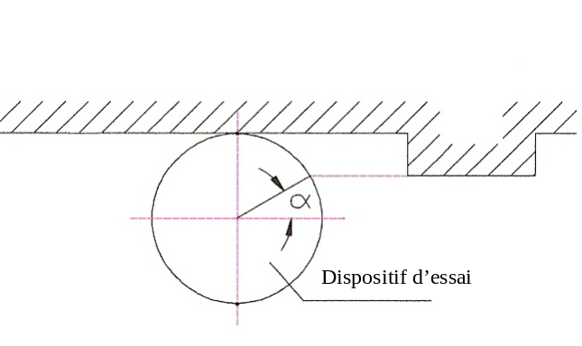
α > 45°: groupe 1
α < 45°: groupe 2
L’impact maximal se produit pour α = 0°.
8.7.3.5 On entend par «rayon de courbure» le rayon approximatif d’un arrondi ne correspondant pas à une forme géométrique précise.
8.7.4 Prescriptions générales
8.7.4.1 Dans tous les cas, l’extérieur du véhicule ne doit présenter en saillie aucune partie pointue, tranchante ou autre dont la forme, les dimensions, l’orientation ou la dureté risquent d’occasionner de graves lésions corporelles aux personnes qui viendraient à être frôlées ou heurtées par le véhicule en cas de collision ou de chute.
8.7.4.2 Les véhicules doivent être conçus de telle manière que les parties avec lesquelles le conducteur risque d’entrer en contact en cas d’accident provoquent aussi peu de blessures que possible.
8.7.4.3 Les véhicules doivent être conçus de telle manière que les parties avec lesquelles d’autres usagers de la route risquent d’entrer en contact soient conformes aux prescriptions des paragraphes 8.7.6 et 8.7.7 ci-dessous, selon le cas.
8.7.4.4 Toute saillie extérieure visée par la présente recommandation faite ou recouverte de caoutchouc ou de plastique mou ayant une dureté inférieure à 60 shore A est réputée conforme aux prescriptions des paragraphes 8.7.6 et 8.7.7 ci-dessous.
8.7.5 Méthode d’essai
8.7.5.1 Dispositif et conditions d’essai
8.7.5.1.1 Le dispositif d’essai doit être tel qu’il est décrit à la figure 5.
8.7.5.1.2 Le véhicule d’essai doit être garé en position de marche en ligne droite et doit être vertical. Le guidon (quand il existe) doit être libre de tourner normalement à droite et à gauche.
Un mannequin est installé sur le véhicule d’essai en position normale de conduite et de telle manière qu’il ne restreigne pas le mouvement du guidon (quand il existe).
8.7.5.2 Procédure d’essai
On déplace le dispositif d’essai de l’avant vers l’arrière du véhicule d’essai, en braquant le guidon (quand il existe et qu’il peut être touché par le dispositif d’essai) jusqu’en butée. Le dispositif d’essai doit rester en contact avec le véhicule (voir fig. 6). On effectue l’essai des deux côtés du véhicule.
8.7.6 Critères
8.7.6.1 Les critères énoncés dans ce paragraphe ne s’appliquent pas aux parties visées par les prescriptions du paragraphe 8.7.7 ci-dessous.
8.7.6.2 Sous réserve des dispositions énoncées au paragraphe 8.7.4.4 ci-dessus, les critères minima suivants doivent s’appliquer:
8.7.6.2.1 Prescriptions pour le groupe 1
8.7.6.2.1.1 Dans le cas d’une plaque (fig. 2)
Figure 2
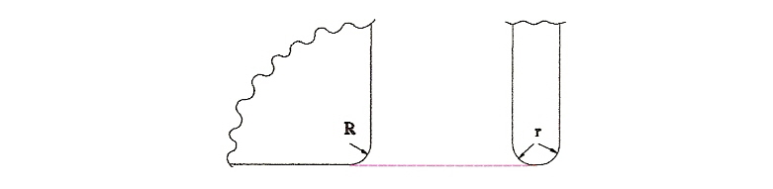
Les coins doivent avoir un rayon de courbure (R) d’au moins 3 mm.
Les bords doivent avoir un rayon de courbure (r) d’au moins 0,5 mm.
8.7.6.2.1.2 Dans le cas d’une tige (fig. 3)
Figure 3

Le diamètre de la tige (d) doit être d’au moins 10 mm.
Les bords de l’extrémité de la tige doivent avoir un rayon de courbure (r) d’au moins 2 mm.
8.7.6.2.2 Prescriptions pour le groupe 2
8.7.6.2.2.1 Dans le cas d’une plaque (fig. 2)
Les bords doivent avoir un rayon de courbure (R) d’au moins 2 mm.
Les bords doivent avoir un rayon de courbure (r) d’au moins 2 mm.
8.7.6.2.2.2 Dans le cas d’une tige (fig. 4)
Figure 4
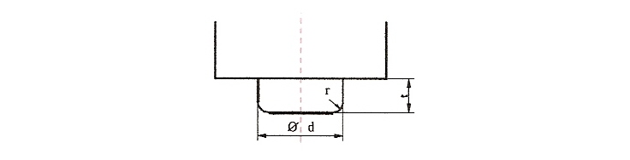
La longueur (t) doit être inférieure à d/2, si le diamètre de la tige (d) est inférieur à 20 mm.
Le rayon de courbure (r) des bords de l’extrémité de la tige doit être d’au moins 2 mm, si le diamètre de la tige (d) est égal ou supérieur à 20 mm.
8.7.7 Prescriptions particulières
8.7.7.1 Le bord supérieur du pare-brise ou du carénage doit avoir un rayon de courbure d’au moins 2 mm ou être recouvert d’un matériau de protection.
8.7.7.2 Les extrémités extérieures des poignées d’embrayage et de frein doivent être arrondies et avoir un rayon de courbure minimum de 7 mm.
8.7.7.3 Le bord d’attaque du garde-boue avant doit avoir un rayon de courbure d’au moins 2 mm.
8.7.7.4 Les bouchons de remplissage placés sur la face supérieure du réservoir d’essence et susceptibles d’être heurtés par le conducteur lors d’un choc frontal ne doivent pas faire saillie, sur leur bord arrière, de plus de 15 mm au-dessus de la surface sous-jacente et leur raccord avec ladite surface doit être affleurant ou arrondi.
8.7.7.5 Les clefs de contact doivent être pourvues d’un embout protecteur.
Cette prescription ne vise pas les clefs escamotables ou encastrées.
8.7.7.6 Les enjoliveurs ajoutés ne doivent pas faire saillie de plus de 10 mm au-dessus de la surface sous-jacente.
Jusqu’à 5 mm d’épaisseur, leurs bords doivent être chanfreinés; au-dessus de 5 mm d’épaisseur, ils doivent avoir un rayon de courbure d’au moins 2,5 mm.
Figure 5
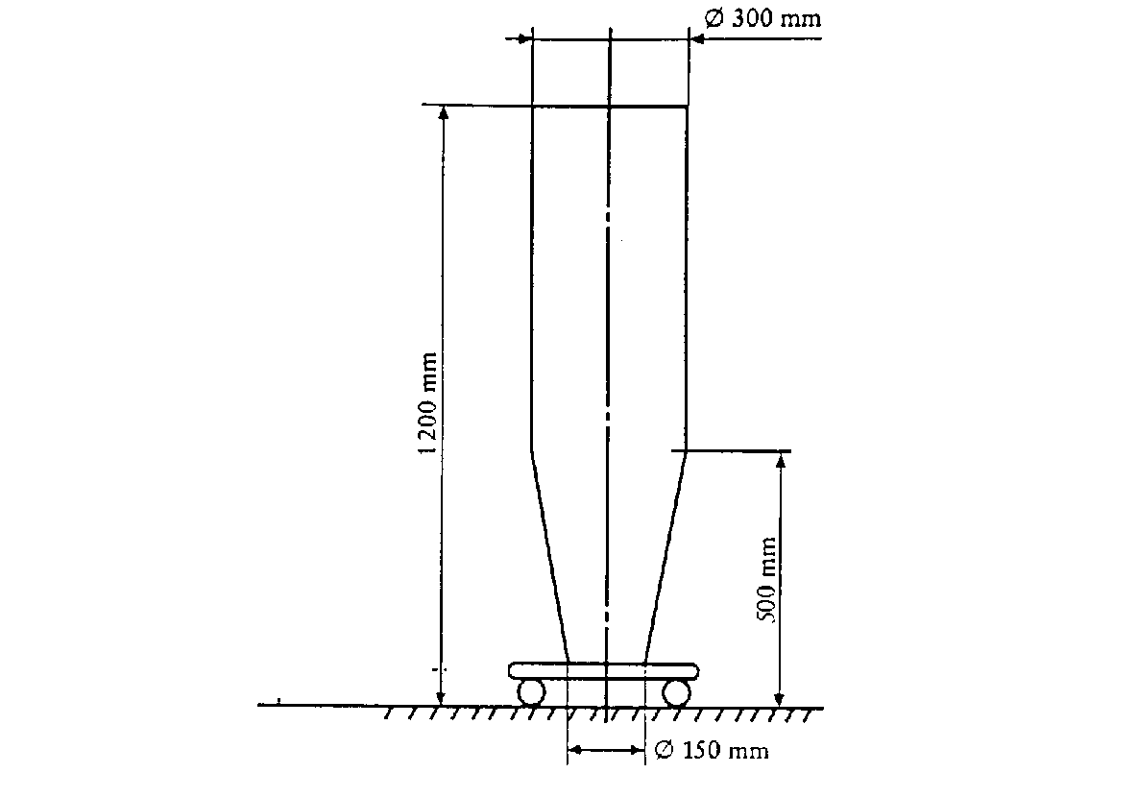
Figure 6
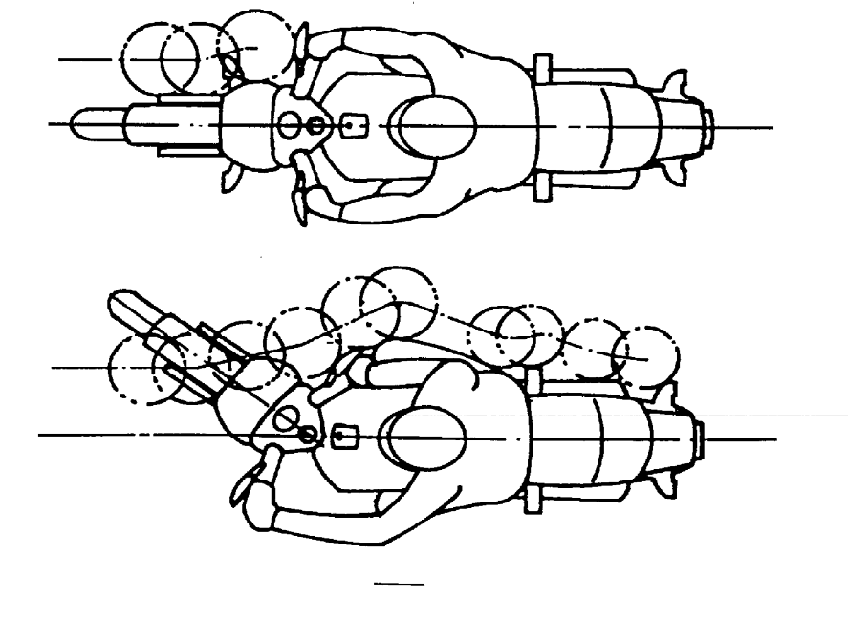
8.8 Bruit
8.8.1 Bruit à l’intérieur des véhicules
8.8.1.1 Domaine d’application
La présente recommandation formule des dispositions relatives à la mesure du bruit à l’intérieur des véhicules à moteur des catégories M₂, M₃, N₁, N₂ et N₃, auquel sont exposés le conducteur et éventuellement les passagers assis dans la cabine du véhicule ou les voyageurs assis dans le compartiment qui leur est réservé.
8.8.1.2 Méthodes de mesure du niveau sonore
La mesure du bruit produit par le type de véhicule est effectuée conformément aux deux méthodes décrites ci-dessus pour les véhicules en marche et pour les véhicules à l’arrêt (voir par. 8.8.2 du présent document). Les deux valeurs mesurées doivent être consignées dans le procès-verbal d’essai.
L’essai exécuté sur le véhicule à l’arrêt peut servir de modèle aux services techniques qui veulent utiliser cette méthode pour le contrôle des véhicules en circulation.
8.8.2 Bruit émis par les véhicules en circulation
8.8.2.1 Afin de faciliter la lutte contre les nuisances sonores des véhicules en circulation par des contrôles simples, il est recommandé d’utiliser les méthodes de mesure du niveau sonore suivantes:
8.8.2.1.1 Pour les véhicules à quatre roues, celle décrite au paragraphe 3.2 de l’annexe 3 du Règlement nº 51 (Mesure du bruit émis par les véhicules à l’arrêt, à proximité de l’échappement).
8.8.2.1.2 Pour les motocycles, celle décrite au paragraphe 3.2 de l’annexe 3 du Règlement nº 41 (Mesure du bruit émis par les motocycles à l’arrêt, à proximité de l’échappement).
8.8.2.1.3 Pour les cyclomoteurs, celle décrite au paragraphe 3.2 de l’annexe 3 du Règlement nº 63 (Mesure du bruit émis par les cyclomoteurs à l’arrêt, à proximité de l’échappement).
8.8.2.2 En raison des tolérances des appareils de mesure, des influences perturbatrices lors de la mesure et de la dispersion des mesures pour des véhicules de même type, il faut compter avec une incertitude de 5 dB(A) par rapport à la valeur correspondante relevée lors de l’homologation de type.
8.8.2.3 Celle-ci, comme celle du régime initial stabilisé de fonctionnement du moteur, doit être portée sur les documents d’immatriculation de chaque véhicule neuf, ou sur la plaque de constructeur dans le cas des véhicules pour lesquels l’immatriculation n’est pas requise.
8.8.2.4 Les contrôles des véhicules mis en circulation avant l’utilisation de cette méthode seront opérés selon la procédure précédemment en vigueur.
8.8.2.5 Si elles sont possibles, une inspection visuelle du système d’échappement et une vérification du marquage doivent être aussi effectuées.
8.9 Serrures et organes de fixation des portes
Sens de manœuvre des poignées de porte à l’intérieur des véhicules
Les constructeurs devraient disposer les poignées de porte, lorsqu’elles pivotent autour d’un axe horizontal, de telle façon:
a) que les poignées se déplacent symétriquement par rapport à l’axe longitudinal médian du véhicule;
b) qu’en position de fermeture (distincte de celle de verrouillage), les poignées soient horizontales ou à peu près horizontales et qu’elles doivent être tirées vers le haut pour ouvrir la porte.
8.10 Dispositifs de retenue pour enfants
Il est recommandé d’appliquer les prescriptions des Règlements mentionnés à la ligne J du tableau de la section 5.
8.11 Compatibilité entre véhicules tracteurs et remorques
Non encore établies.
8.12 Dispositif signalant une rupture d’attelage
Les véhicules tracteurs auxquels est attelée une remorque ne doivent pas obligatoirement être équipés d’un dispositif signalant automatiquement une rupture de l’attelage de la remorque.
8.13 Poids et répartition de la charge entre les essieux
8.13.1 Voitures particulières
Non encore établies.
8.13.2 Autocars et autobus
La répartition de la charge entre les essieux des autocars et autobus doit être telle qu’à l’arrêt sur une route horizontale, 25 % au moins du poids total du véhicule soit supporté par le ou les essieux avant.
Cette condition doit être respectée aussi bien:
8.13.2.2.1 Lorsque le véhicule est à vide, un poids équivalent à celui du conducteur étant placé sur le siège du conducteur; que
8.13.2.2.2 Lorsque le véhicule est à pleine charge, cette charge se décomposant comme suit:
a) Un poids équivalent à celui d’un voyageur à chaque place assise;
b) Un poids équivalent à celui du nombre de voyageurs debout autorisé, réparti uniformément sur l’emplacement réservé à ces voyageurs; et
c) Un poids équivalent au poids total de bagages autorisé, réparti entre les compartiments à bagages.
8.14 Protection des occupants des véhicules à moteur destinés au transport de marchandises contre un déplacement du chargement
8.14.1 L’aménagement des véhicules (sans préjudice des prescriptions relatives à la position du chargement sur le véhicule et, le cas échéant, à son arrimage) doit être conforme à des dispositions visant à réduire les risques encourus par le conducteur et les autres occupants des véhicules destinés au transport de marchandises, en cas de déplacement du chargement vers l’avant consécutif à un freinage brutal, les dispositions suivantes devant servir de guide:
8.14.1.1 Sur ces véhicules, les occupants doivent être protégés par un écran ou une cloison avant capable de résister sans rupture à une force statique uniformément répartie de 800 daN par tonne de charge utile autorisée, exercée horizontalement et parallèlement au plan longitudinal médian du véhicule.
Cet élément de protection peut être amovible.
Il doit satisfaire aux conditions suivantes:
8.14.1.1.1 Sa largeur (mesurée perpendiculairement à l’axe longitudinal médian du véhicule) doit être au moins égale à la largeur de l’espace prévu pour les occupants; dans le cas d’une cabine indépendante, sa largeur doit au moins être égale à la largeur de celle-ci;
8.14.1.1.2 Sa hauteur doit être d’au moins 800 mm au-dessus du plateau de chargement dans le cas d’une cabine indépendante, ou égale à la hauteur hors tout du compartiment de chargement s’il n’existe pas de cabine indépendante;
8.14.1.1.3 Il doit être directement fixé au châssis ou à l’avant du plateau de charge. S’il est fixé au plateau de charge ou, le cas échéant, à la caisse, l’ancrage de ce plateau sur le châssis doit être en mesure de résister à la poussée transmise. Si la cabine est intégrée à la carrosserie, cet élément de protection peut être fixé à la carrosserie ou en faire partie intégrante. Dans le cas d’un véhicule articulé, il n’est pas exigé d’élément de protection sur le tracteur de semi-remorque; mais un tel élément doit obligatoirement être monté à l’avant du plateau de charge de la semi-remorque.
8.14.2 En outre, lorsqu’un véhicule à moteur ou une semi-remorque est chargé de poutres, tubes, poutrelles, tôles ou autres capables, en cas de défaillance de l’arrimage, de pénétrer dangereusement dans la cabine du véhicule à moteur sous l’effet d’un freinage brutal, l’écran ou la cloison avant de protection doivent avoir une résistance au moins égale à celle d’une tôle d’acier d’une épaisseur minimale de 3 mm.
8.14.3 Lorsqu’un véhicule est équipé d’un bâti ou d’une traverse placés derrière la cabine pour supporter des charges longues comme des poutrelles d’acier ou des poteaux télégraphiques, le bâti ou la traverse doivent être en mesure de résister à l’effet combiné de deux forces, chacune de 600 daN par tonne de charge utile autorisée, s’exerçant vers l’avant et vers le bas sur le sommet du bâti.
8.14.4 La présente recommandation ne s’applique ni aux voitures particulières, même lorsqu’elles transportent des marchandises, ni aux camions citernes et véhicules spéciaux destinés au transport de conteneurs, ni aux véhicules spéciaux affectés à des transports d’objets indivisibles si ces derniers véhicules et leur circulation font déjà l’objet d’une réglementation particulière.
8.15 Verrouillage aux fins de la sécurité d’utilisation des cabines basculantes des véhicules à moteur normalement utilisés pour le transport de marchandises par la route
8.15.1 Cabine en position abaissée
8.15.1.1 Les cabines basculantes doivent être munies d’un système de verrouillage principal et d’un système de verrouillage auxiliaire.
8.15.1.2 Les systèmes de verrouillage principal et auxiliaire doivent être indépendants l’un de l’autre, de telle sorte que la défaillance de l’un n’entraîne pas la défaillance de l’autre.
8.15.1.3 Les systèmes de verrouillage principal et auxiliaire doivent pouvoir résister à une force verticale dirigée vers le haut correspondant à une fois et demie le poids de la cabine.
8.15.1.4 Les systèmes de verrouillage principal et auxiliaire doivent être conçus de telle façon qu’ils ne puissent ni être actionnés par inadvertance ni s’ouvrir intempestivement sous l’effet d’une accélération ou d’une décélération du véhicule ou des vibrations dues à l’usage du véhicule.
8.15.1.5 Si le conducteur ne peut s’assurer aisément par lui même soit de l’extérieur du véhicule, soit de son siège, que le système de verrouillage principal est convenablement enclenché, il doit être prévu un signal avertisseur.
8.15.1.6 Il faut qu’au moins le système de verrouillage auxiliaire fonctionne automatiquement lorsque la cabine est rabattue en position normale de conduite.
8.15.1.7 Le système de verrouillage auxiliaire doit pouvoir maintenir la cabine en position en cas de défaillance du système de verrouillage principal.
8.15.1.8 Un effort manuel soutenu doit être exercé sur le système de verrouillage auxiliaire pour que la cabine puisse basculer.
8.15.1.9 Il doit être apposé, en un endroit bien visible du véhicule, une plaque ou une étiquette portant, en caractères indélébiles, des instructions précises sur le fonctionnement des systèmes de verrouillage.
8.15.2 Cabine en position relevée
La cabine doit pouvoir être maintenue en position relevée, soit automatiquement, soit au moyen d’un dispositif de retenue.
8.16 Montage de la caisse et du plateau de charge des véhicules utilitaires
8.16.1 La charge maximale par essieu ne doit pas être dépassée lorsque le véhicule est chargé à son poids maximal autorisé, la charge utile étant uniformément répartie dans l’espace qui lui est réservé.
8.16.2 La caisse ou le plateau de charge doivent être réalisés et montés compte tenu des éventuelles préconisations du constructeur du châssis.
8.16.3 La dimension et l’emplacement des trous et/ou des soudures de montage doivent être tels qu’ils n’altèrent pas la résistance du châssis. Sauf autorisation expresse du constructeur du châssis, il est interdit de percer des trous et de faire des soudures sur les ailes et les extrémités adjacentes de l’âme des longerons du châssis. De plus, aucune soudure n’est admise si le constructeur du châssis interdit expressément ce mode d’assemblage.
8.16.4 Lors du montage de la caisse ou du plateau de charge, toutes les mesures possibles doivent être prises en vue de maintenir le centre de gravité du véhicule aussi bas que possible.
En outre, ce montage ne doit pas nuire à la stabilité du véhicule.
8.16.5 La caisse, y compris les pièces intermédiaires nécessaires, doit être fixée directement au châssis du véhicule.
8.16.6 Si la caisse ou le plateau de charge sont fixés au châssis au moyen de brides, des entretoises doivent être placées entre les ailes du longeron pour éviter un écrasement.
8.16.7 Les fixations doivent être réalisées au moyen de trous ronds et de boulons appropriés avec un minimum de jeu, tout au moins aux points de fixation extrêmes avant et arrière.
8.16.8 Le montage de la caisse ou du plateau de charge doit être tel que l’intégrité et le fonctionnement des câblages et des circuits de freinage ne soient pas compromis.
8.16.9 Lorsque la cabine et la carrosserie forment un tout, il y a lieu de tenir compte du degré de souplesse de la fixation de la cabine.
8.16.10 Lors du montage de carrosseries rigides, telles que des citernes, il doit être tenu compte de la souplesse éventuelle du châssis.
8.16.11 Sur les véhicules-citernes, où la citerne est fixée au châssis du véhicule au moyen de structures dépassant vers l’extérieur, la hauteur de la partie verticale de ces structures doit être au moins égale à la profondeur du châssis sur lequel elles sont fixées.
8.16.12 Sur les véhicules à caisse basculante, qui sont dépourvus de faux-châssis pour répartir la charge, les axes de pivotement des caisses basculant vers l’arrière doivent être situés aussi près que possible des attaches arrière des ressorts afin de diminuer les efforts de flexion supplémentaires exercés sur le châssis pendant le basculement.
8.16.13 Sur les caisses basculant uniquement vers l’arrière, des plaques de guidage doivent être prévues pour guider latéralement la caisse lorsqu’elle redescend sur le châssis.
8.16.14 Sur les caisses basculantes, des dispositions doivent être prises pour empêcher que la carrosserie ne soit trop bruyante lorsque le véhicule circule à vide.
8.17 Dispositifs d’arrimage et de saisissage des véhicules routiers pour le transport maritime par navire roulier
Il est recommandé d’appliquer les normes ISO (9367-1:1989, 9367-2:1989).
8.18 Caravanes
Non encore établies.
8.19 Champ de vision du conducteur
Il est recommandé d’appliquer les prescriptions des Règlements mentionnés aux lignes R et U du tableau de la section 4.
8.20 Identification des commandes et des témoins
Il est recommandé d’appliquer les prescriptions des Règlements mentionnés aux lignes P et Q du tableau de la section 4.
8.21 Essuie-glaces et lave-glaces de pare-brise
Non encore établies.
8.22 Dispositifs de dégivrage et de désembuage du pare-brise
Non encore établies.
8.23 Inflammabilité des matériaux conçus pour être utilisés à l’intérieur des véhicules routiers
Il est recommandé d’appliquer les prescriptions des Règlements mentionnés à la ligne P du tableau de la section 5.
8.24 Mesures visant à empêcher les modifications non autorisées sur les cyclomoteurs et les motocycles en circulation
8.24.1 Objet de la recommandation
La présente recommandation a pour objet d’empêcher autant que possible les modifications non autorisées sur certaines catégories de véhicules à moteur, dont la loi limite la cylindrée du moteur et/ou les performances et/ou la vitesse maximale.
8.24.2 Domaine d’application
8.24.2.1 La présente recommandation s’applique:
8.24.2.1.1 Aux cyclomoteurs tels qu’ils sont définis à l’article 1 m) de la Convention sur la circulation routière de 1968 et qui n’ont que deux roues.
8.24.2.1.2 Aux cyclomoteurs relevant de cette définition, mais soumis à d’autres restrictions en vertu de la législation nationale.
8.24.2.1.3 Aux dérivés des cyclomoteurs.
8.24.2.1.4 À certains motocycles (définis à l’article 1 n) de la Convention sur la circulation routière de 1968), conçus et construits en vertu de la législation nationale, de manière à avoir une cylindrée et/ou des performances et/ou une vitesse maximale limitée.
8.24.2.1.5 À certains motocycles d’autres catégories, à usage limité, conçus et construits spécialement pour ledit usage, en accord avec le constructeur.
8.24.3 Prescriptions générales
8.24.3.1 Tous les véhicules mis sur le marché doivent être conformes à tous égards aux prescriptions d’homologation de type (ou aux prescriptions nationales équivalentes).
8.24.3.2 Les renseignements sur les marquages requis conformément au paragraphe 8.24.4.1 ci-dessous doivent être annexés aux documents soumis avec la demande d’homologation de type, ou de première immatriculation selon le cas, du véhicule.
8.24.4 Prescriptions particulières
8.24.4.1 Marquage de certaines pièces ou de certains composants.
8.24.4.1.1 Il doit être apposé sur les pièces ou composants énumérés ci-dessous, de façon indélébile, le ou les numéros de code et/ou symboles attribués soit par le constructeur du véhicule, soit par le fabricant de ces pièces ou composants, soit encore par les autorités d’homologation, pour leur identification. Ce marquage doit être visible (autant que possible) sans démontage de la pièce en question ou d’autres pièces du véhicule.
8.24.4.1.2 Les lettres, chiffres ou symboles doivent, de préférence, avoir au moins 5 mm de hauteur et être facilement lisibles. En cas d’impossibilité pratique, cette dimension peut être réduite, mais elle ne doit pas être inférieure à 3 mm.
8.24.4.1.3 Les pièces et composants visés au paragraphe 8.24.1.1 ci-dessus sont les suivants:
8.24.4.1.3.1 Silencieux d’admission (filtre à air ou épurateur d’air);
8.24.4.1.3.2 Carburateur ou dispositif équivalent;
8.24.4.1.3.3 Tubulure d’admission (si elle n’est pas moulée d’une seule pièce avec le carburateur ou le cylindre);
8.24.4.1.3.4 Cylindre;
8.24.4.1.3.5 Culasse;
8.24.4.1.3.6 Carter de vilebrequin;
8.24.4.1.3.7 Tuyau(x) d’échappement;
8.24.4.1.3.8 Silencieux;
8.24.4.1.3.9 Organe de transmission entraînant (pignon de chaîne ou poulie avant);
8.24.4.1.3.10 Organe de transmission entraîné (pignon de chaîne ou poulie arrière);
8.24.4.1.3.11 Dispositifs limiteurs de vitesse.
8.24.4.2 Plaque d’identification du constructeur du véhicule.
8.24.4.2.1 Une plaque doit être fixée sur chaque véhicule d’une façon permanente et en un endroit visible. Le constructeur doit y faire figurer:
8.24.4.2.1.1 Son nom ou sa marque de fabrique;
8.24.4.2.1.2 Le type du véhicule;
8.24.4.2.1.3 Le ou les numéros de code ou symboles identifiant la pièce ou le composant, marqués conformément au paragraphe 8.24.4.1 ci-dessus. Un schéma simple de correspondance entre les pièces ou composants et leurs numéros de code ou symboles est donné à la Figure 7 ci-dessous.
Figure 7

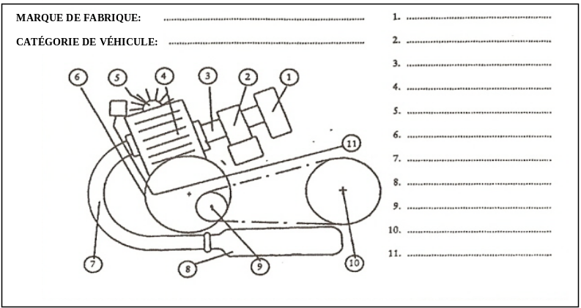
8.24.4.2.2 Les lettres, chiffres ou symboles doivent avoir au moins 3 mm de hauteur et être facilement lisibles.
8.24.4.2.3 Au cas où d’autres pièces ou composants seraient homologués (ou recevraient une autorisation) pour un même véhicule, le ou les numéros de code ou symboles de ces autres pièces ou composants doivent figurer sur la plaque.
8.24.5 Prescriptions techniques
8.24.5.1 Tout véhicule doit être conçu et construit de façon à satisfaire aux prescriptions énoncées ci-dessous:
8.24.5.1.1 Joint de culasse: l’épaisseur du joint de culasse ne doit pas excéder 1,3 mm.
8.24.5.1.2 Joint cylindre/carter: l’épaisseur du joint entre l’embase du cylindre et le carter, s’il existe, ne doit pas excéder 0,5 mm.
8.24.5.1.3 Piston: au point mort haut, le piston ne doit pas couvrir la lumière d’admission. Cette prescription ne s’applique pas aux parties de la lumière de transfert qui coïncident avec la lumière d’admission sur les véhicules équipés d’un système d’admission à clapet.
8.24.5.1.4 L’inversion du sens de montage du piston de 180° ne doit pas augmenter les performances du véhicule ni sa vitesse maximale par construction.
8.24.5.1.5 La suppression du silencieux d’admission ne doit pas faire augmenter la vitesse maximale par construction du véhicule de plus de 5 km/h ou de 10 %, si cette seconde valeur est moins élevée.
8.24.5.1.6 Le passage des gaz ne doit pas être limité artificiellement par un bridage qui puisse être facilement enlevé ou modifié.
8.24.5.1.6.1 Cette prescription s’applique aussi aux systèmes d’admission à clapet ou à distributeur rotatif si, en enlevant ou en modifiant ces dispositifs, on augmente la vitesse maximale par construction du véhicule de plus de 5 km/h ou de 10 %, si cette seconde valeur est moins élevée.
8.24.5.1.6.2 Sur des moteurs à quatre temps, les guides de soupape ne sont pas considérés comme des éléments de bridage.
8.24.5.1.7 La ou les parties du système d’échappement situées à l’intérieur du ou des silencieux, qui déterminent la longueur effective du tuyau d’échappement, doivent être fixées au(x) silencieux de telle manière qu’elles ne puissent pas être enlevées.
8.24.5.1.8 En cas de modification de l’avance à l’allumage et/ou de changement du ou des gicleurs de carburateur, la vitesse maximale par construction du véhicule ne doit pas augmenter de plus de 5 km/h ou de 10 %, si cette seconde valeur est moins élevée.
8.24.5.1.9 Les cylindres et les culasses prévus pour différents niveaux de puissance du même moteur de base doivent être conçus de telle sorte qu’ils ne puissent être montés sur un moteur auquel ils ne sont pas destinés. Ce résultat peut être obtenu en utilisant, par exemple, des chemises de cylindre de diamètres différents, un positionnement des boulons différent ou des boulons de diamètres différents.
8.24.5.1.10 Sur les moteurs à quatre temps, une modification du calage de la distribution ne doit pas augmenter la vitesse maximale par construction au-delà des valeurs mentionnées aux paragraphes 8.24.5.1.5 et 8.24.5.1.8.
8.24.5.1.11 Sur les moteurs à quatre temps, la culasse doit être conçue de telle façon qu’elle ne puisse recevoir des arbres à cames prévus pour différents niveaux de puissance du même moteur de base.
8.24.5.1.12 Si le cyclomoteur est équipé d’un limiteur de vitesse électrique ou électronique, le fabricant doit communiquer aux services chargés des essais des données qui prouvent qu’en modifiant ou en débranchant le dispositif, ou son système de câblage, on ne pourra pas augmenter la vitesse maximale du cyclomoteur ou l’on empêchera le fonctionnement du moteur.
Les dispositifs électriques ou électroniques qui coupent ou neutralisent l’allumage sont interdits si cette opération provoque une augmentation soit de la consommation de carburant soit des émissions d’hydrocarbures imbrûlés.
Les dispositifs électriques ou électroniques qui modifient l’avance à l’allumage doivent être conçus de façon que la puissance produite par le moteur, mesurée alors que le dispositif fonctionne, ne s’écarte pas de plus de 10 % de la puissance produite mesurée lorsque le même dispositif est déconnecté et que l’avance à l’allumage est réglée pour obtenir la vitesse maximale.
La vitesse maximale doit être obtenue avec l’avance à l’allumage réglée à ±5° de la valeur spécifiée pour l’obtention de la puissance maximale.
8.25 Signalisation lumineuse
Il est recommandé d’appliquer les prescriptions des Règlements mentionnés aux lignes D à J du tableau de la section 4.
8.26 Pneumatiques
Il est recommandé d’appliquer les prescriptions des Règlements mentionnés aux lignes L à O du tableau de la section 4.
8.27 Garde-boue
La carrosserie des véhicules à moteur, à l’exception des véhicules spéciaux, des tracteurs agricoles ou forestiers et des véhicules dont la vitesse par construction ne dépasse pas 20 km/h, et la carrosserie de toutes les remorques qui y sont attelées, doivent comporter des garde-boue efficaces, au moins aux roues arrière.
8.28 Tachygraphes
La présence d’un tachygraphe devrait être obligatoire sur les véhicules à moteur dont le poids maximal autorisé, y compris celui des remorques qu’il est permis d’atteler, est supérieur à 7,5 t, ou qui appartiennent à la catégorie D définie dans les annexes 6 et 7 de la Convention de 1968 sur la circulation routière.
8.29 Systèmes d’information et de communication dans les véhicules automobiles
8.29.1 Les progrès réalisés dans les techniques d’aide à la conduite, d’information et de communication devraient contribuer de manière décisive à la solution des problèmes de transport dans le cadre de la circulation routière. Il convient de relever notamment les principaux aspects suivants:
8.29.1.1 Intégration de tous les modes de transport dans un seul et unique système global;
8.29.1.2 Utilisation plus efficace des infrastructures de tous les modes de transport;
8.29.1.3 Amélioration de la sécurité routière et réduction de la pollution;
8.29.1.4 Réduction du trafic et réorientation vers des modes de transport moins nuisibles pour l’environnement.
8.29.2 Les systèmes en question, qu’ils existent déjà ou qu’ils soient en cours de mise au point, aident le conducteur à conduire son véhicule mais en absorbant une partie de son attention. Afin que ces systèmes ne compromettent pas la sécurité routière, il faut veiller à ce que la conception et l’autorisation de ces systèmes obéissent à certaines exigences.
8.29.3 Les principes relatifs à la conception et à l’installation des systèmes d’information et de communication pour véhicules à moteur devraient donner les moyens aussi bien au secteur public qu’au secteur privé de mener à bien les tâches qui leur incombent. Ils pourraient aussi servir à orienter les systèmes en cours de mise au point. Dans un premier temps, ils pourraient en outre guider l’autorisation et la commercialisation de produits nouveaux, sans exclure une évolution par la suite vers des règlements.
8.29.4 Dans certains domaines, des études complémentaires devront être entreprises pour approfondir les connaissances. Ces principes directeurs ne font que définir un cadre.
8.29.5 Les gouvernements qui souhaiteraient appliquer à la conception et à l’installation des systèmes d’information et de communication pour véhicules à moteur des prescriptions plus précises sur la base de travaux de recherche plus avancés devraient s’intéresser aux applications à court et à moyen terme des progrès réalisés dans les domaines suivants:
8.29.5.1 Sécurité routière (fournir une aide au conducteur en toute sécurité dans la circulation routière);
8.29.5.1.1 Sécurité des systèmes (fiabilité, compatibilité avec la réglementation internationale et aussi par exemple compatibilité électromagnétique);
8.29.5.1.2 Sécurité interactive (conception de l’interface conducteur/système);
8.29.5.2 Sécurité juridique (questions relatives à la responsabilité civile et à la réglementation de la circulation).
8.29.5.3 Les activités de normalisation du CEN et de l’ISO devraient aussi être prises en considération.
8.29.6 Compte tenu des données actuellement disponibles, ces principes portent principalement sur la sécurité routière, indiquant par là même la priorité qu’il convient de lui accorder. Les gouvernements qui souhaiteraient appliquer des prescriptions relatives à ces systèmes devraient s’inspirer des principes suivants:
8.29.6.1 Tous les types de système d’information et de communication pour véhicules à moteur doivent être conçus de telle sorte que le conducteur ne soit pas obligé ou incité à utiliser simultanément ses deux mains pour les faire fonctionner tout en conduisant même pour de courts instants.
8.29.6.2 L’utilisation des systèmes d’information et de communication que le conducteur est obligé de regarder doit être réduite au minimum lorsque le véhicule se déplace. Autrement dit, lorsque le véhicule se déplace, seuls peuvent être fournis des renseignements fonctionnels, c’est-à-dire des renseignements qui aident directement le conducteur à conduire son véhicule (notamment à se diriger et à programmer son itinéraire) et qui lui permettent de surveiller son chargement, de vérifier l’état de son véhicule, d’enregistrer automatiquement l’état de charge, etc. Les appareils diffusant des renseignements susceptibles de fortement distraire l’attention visuelle du conducteur (télévision, magnétoscope, publicités) doivent, lorsque le véhicule se déplace, soit être coupés purement et simplement, soit fonctionner de telle sorte que le conducteur ne puisse pas les regarder directement.
8.29.6.3 Le système d’information ne doit pas désactiver ou perturber le fonctionnement des commandes ou des instruments de bord, notamment ceux nécessaires à la sécurité routière et à la sécurité de fonctionnement, ainsi que ceux dont le conducteur a besoin pour pouvoir conduire son véhicule en toute sécurité.
8.29.6.4 L’utilisation correcte des systèmes d’information dans les véhicules à moteur, de même que leur défaillance totale ou partielle, ne doit pas compromettre le bon fonctionnement du véhicule. En d’autres termes, le conducteur doit être capable à tout moment de s’acquitter de sa fonction essentielle qui est de conduire son véhicule.
8.29.6.5 Le système d’information ne doit pas représenter de danger pour les passagers ou les autres usagers, y compris lorsqu’il est utilisé à mauvais escient, dans des conditions prévisibles, par des utilisateurs inexpérimentés.
8.29.6.6 En ce qui concerne les systèmes de communication vocale à la disposition du conducteur alors que le véhicule se déplace, il doit être possible de parler et d’écouter en mains libres.
8.29.7 Quels que soient les progrès qui pourront être faits à l’avenir, il est recommandé de tenir compte dans la mise au point et l’utilisation des systèmes d’information et de communication pour véhicules à moteur des principes suivants:
8.29.7.1 La seule présence d’un tel système ainsi que son fonctionnement ne doivent nullement compromettre le fonctionnement des autres systèmes contenus dans le véhicule ni le fonctionnement du véhicule lui-même.
8.29.7.2 Les systèmes d’information devraient être faciles à utiliser.
8.29.7.3 Il devrait être possible de couper le système d’information, de façon à laisser au conducteur le choix de l’utiliser ou de ne pas l’utiliser.
8.29.7.4 Si le système d’information est conçu pour être utilisé par le passager du siège avant et par le conducteur, il devrait être installé de telle façon qu’une bonne utilisation par le passager avant ne gêne pas le conducteur.
8.29.7.5 Les données d’information et de communication visuelles ne devraient pas s’afficher sur plusieurs écrans, afin de ne pas obliger le conducteur à disperser son attention, ce qui nuirait à la sécurité.
8.29.7.6 L’emplacement des systèmes d’information devrait être choisi de telle façon que lorsque le conducteur détourne ses yeux de la route, le mouvement de ses yeux sur un plan horizontal et un plan vertical soit aussi court que possible, et que le système soit facile à lire.
8.29.7.7 Le système d’information devrait être conçu de façon à ne pas trop distraire l’attention du conducteur et à ne pas l’inciter à conduire dangereusement (par exemple en réagissant de façon exagérée).
8.29.7.8 Pour s’assurer que le système fonctionne, le conducteur ne devrait pas avoir besoin de réagir dans un délai déterminé. Il devrait pouvoir définir le temps de réaction du système ou bien l’interrompre. L’attention que la conduite d’un véhicule requiert du conducteur ne devrait être distraite à aucun moment.
8.29.7.9 Les renseignements communiqués devraient, dans la mesure du possible, aider le conducteur au moment où il en a besoin et de la façon dont il en a besoin. C’est ainsi que les renseignements courants devraient être communiqués bien à l’avance pour que le conducteur puisse exécuter les manœuvres nécessaires en toute sécurité.
8.29.7.10 L’utilisation d’un clavier devrait être limitée lorsque le véhicule se déplace ou bien ne devrait être possible que lorsque le véhicule est à l’arrêt. Les longues manipulations répétitives devraient être évitées. Le nombre de commandes devrait être limité au strict nécessaire et celles-ci devraient être conçues de façon à pouvoir être le plus souvent utilisées sans regarder (aides haptiques).
8.29.7.11 Afin de limiter le temps pendant lequel le conducteur doit détourner ses yeux de la route et de ne pas surmener sa vision, il serait préférable que l’information soit diffusée par le canal acoustique.
8.29.7.12 Les instructions concernant le système d’information, son installation et son fonctionnement devraient être correctes, appropriées, simples et rédigées dans la langue du pays d’utilisation. Elles devraient être conçues de façon que les futurs usagers puissent aussi apprendre à se servir du système (apprentissage par l’usage).
8.29.7.13 Le mode d’emploi devrait insister sur les risques et les contraintes du système et sur le fait que les systèmes d’information pour véhicules ne peuvent être utilisés que d’une manière telle qu’ils ne présentent pas un risque pour la sécurité.
8.30 Béquilles pour motocycles
8.30.1 Objet de la recommandation
La présente recommandation a pour but de faire, autant que possible, en sorte que l’installation et l’utilisation des béquilles dont sont munis les véhicules à moteur à deux roues ne présentent aucun risque pour les utilisateurs de ces véhicules ou tout autre usager de la route.
8.30.2 Domaine d’application
La présente recommandation s’applique uniquement aux cyclomoteurs et motocycles à deux roues non munis de side-cars.
8.30.3 Définitions
8.30.3.1 On entend par «véhicule», un cyclomoteur ou un motocycle tels qu’ils sont définis dans la Convention de Vienne de 1968 sur la circulation routière, respectivement aux articles 1 m) et n), à l’exclusion des véhicules munis de side-cars ou à trois roues;
8.30.3.2 On entend par «béquille», un dispositif fixé solidement au véhicule au moyen duquel le véhicule peut être maintenu en position de stationnement verticale (ou quasi verticale), lorsqu’il est laissé en position de stationnement sans surveillance par son conducteur;
8.30.3.3 On entend par «béquille latérale», un support qui, lorsqu’on le rabat ou on le fait pivoter en position ouverte, soutient le véhicule sur un seul côté, laissant les deux roues en contact avec la surface d’appui;
8.30.3.4 On entend par «béquille centrale», un support qui, lorsqu’on le rabat en position ouverte, soutient le véhicule grâce à un ou plusieurs points de contact entre le véhicule et la surface d’appui, de part et d’autre du plan longitudinal médian du véhicule;
8.30.3.5 On entend par «dévers», l’inclinaison, mesurée en pourcentage (voir fig. 8 ci-dessous), de la surface d’appui par rapport à l’horizontale, et obtenue en élevant ou en abaissant un côté de la surface d’appui de telle manière que l’intersection de la surface d’appui avec le plan horizontal soit parallèle au plan longitudinal médian du véhicule;
8.30.3.6 On entend par «déclivité», l’inclinaison, mesurée en pourcentage (voir fig. 9 ci-dessous), d’appui par rapport à l’horizontale, et obtenue en élevant ou en abaissant un côté de la surface d’appui de telle manière que l’intersection de la surface d’appui avec le plan horizontal soit perpendiculaire au plan longitudinal médian du véhicule;
8.30.3.7 On entend par «plan longitudinal médian» du véhicule, le plan longitudinal de symétrie de la roue arrière du véhicule;
8.30.3.8 On entend par «masse à vide du véhicule en ordre de marche», la masse du véhicule en ordre de marche, sans occupant ni chargement, mais avec carburant, liquide de refroidissement, lubrifiant, outillage et roue de secours (s’ils sont fournis normalement par le constructeur).
8.30.4 Prescriptions générales
8.30.4.1 Tout véhicule doit être pourvu d’un type de support propre à assurer sa stabilité à l’arrêt (par exemple, lorsqu’il est en stationnement), sans intervention humaine ni recours à des moyens externes.
8.30.4.2 Ce support doit être:
8.30.4.2.1 Une béquille latérale; ou
8.30.4.2.2 Une béquille centrale.
8.30.4.3 La présente recommandation ne doit pas être interprétée comme prescrivant qu’un véhicule soit équipé de plus d’une béquille, ou de plus d’un type de béquille, ni interdisant qu’un véhicule en soit équipé.
8.30.4.4 Les béquilles doivent être conçues et construites de façon à:
8.30.4.4.1 Être dépourvues de toute arête vive ou saillie superflue susceptible de blesser le conducteur, le passager ou des tiers entrant en contact avec le support (un rayon de courbure d’au moins 2,5 mm est considéré comme répondant à cette exigence);
8.30.4.4.2 Être faciles à utiliser et d’un maniement précis;
8.30.4.4.3 Ne pas risquer de provoquer des déformations permanentes de la surface d’appui lorsqu’ils sont en position ouverte ou de stationnement.
8.30.4.5 Lorsque la béquille est articulée sur la partie inférieure du véhicule ou en dessous, la ou les extrémités extérieures de la béquille doivent être repoussées vers l’arrière pour mettre la béquille en position relevée ou de marche.
8.30.5 Prescriptions particulières
8.30.5.1 Béquilles latérales
8.30.5.1.1 Les béquilles latérales doivent avoir les caractéristiques suivantes:
8.30.5.1.1.1 Pouvoir soutenir le véhicule de façon à en assurer la stabilité latérale, que le véhicule soit sur une surface d’appui horizontale ou en dévers, en l’empêchant à la fois de s’incliner davantage trop facilement (et partant de basculer en pivotant autour de la béquille) ou de revenir trop facilement en position verticale, voire au-delà (et partant de basculer de l’autre côté);
8.30.5.1.1.2 Pouvoir soutenir le véhicule de manière à en assurer la stabilité lorsqu’il est placé sur une déclivité;
8.30.5.1.1.3 Pouvoir se replier automatiquement vers l’arrière en position fermée ou de marche:
8.30.5.1.1.3.1 Lorsque le véhicule est remis en position normale (verticale) de conduite; ou
8.30.5.1.1.3.2 Lorsque le véhicule avance par suite d’une action délibérée du conducteur; ou
8.30.5.1.1.3.3 ne pas nuire à l’équilibre du véhicule lorsque la béquille latérale entre en contact avec la surface d’appui alors que le véhicule est en mouvement;
8.30.5.1.1.4 Nonobstant les dispositions du paragraphe 8.30.5.1.1.3 ci-dessus, la béquille latérale doit être conçue et construite de telle façon que,
8.30.5.1.1.4.1 une fois mise en position abaissée ou de stationnement,
8.30.5.1.1.4.2 le véhicule étant incliné afin d’amener l’extrémité extérieure de la béquille latérale en contact avec le sol, ou
8.30.5.1.1.4.3 le véhicule étant laissé en position de stationnement sans surveillance, la béquille latérale ne se referme pas automatiquement si l’angle d’inclinaison est modifié inopinément (par exemple, quand le véhicule est légèrement poussé par un tiers ou par le déplacement d’air résultant du passage d’un véhicule).
8.30.5.1.2 Contrairement aux prescriptions des paragraphes 8.30.5.1.1.3 et 8.30.5.1.1.4 ci-dessus, le véhicule peut être muni d’une béquille latérale reliée au système d’allumage du véhicule de façon que le système d’allumage ne fonctionne que lorsque la béquille latérale est en position relevée ou de marche.
8.30.5.2 Béquilles centrales
8.30.5.2.1 Les béquilles centrales doivent avoir les caractéristiques suivantes:
8.30.5.2.1.1 Pouvoir soutenir le véhicule alors qu’une seule roue ou les deux roues sont en contact avec la surface d’appui ou encore sans que les roues soient en contact avec cette surface, de manière à assurer la stabilité du véhicule:
a) Sur une surface d’appui horizontale;
b) En dévers;
c) Sur une déclivité.
8.30.5.2.1.2 Pouvoir se replier automatiquement vers l’arrière en position relevée ou de marche:
a) Lorsque le véhicule se déplace vers l’avant de manière que la béquille centrale ne repose plus sur la surface d’appui; ou
b) Ne pas nuire à l’équilibre du véhicule, lorsque la béquille centrale entre en contact avec la surface d’appui alors que le véhicule est en mouvement;
8.30.5.2.2 À défaut de satisfaire aux prescriptions du paragraphe 8.30.5.2.1.2 ci-dessus, un véhicule pourvu seulement d’une béquille centrale peut être équipé d’un dispositif reliant cette béquille au système d’allumage du véhicule de façon que le système d’allumage ne puisse fonctionner que lorsque la béquille est en position relevée ou de marche.
8.30.5.3 Béquilles de tout type
8.30.5.3.1 Les véhicules qui sont équipés selon les prescriptions des paragraphes 8.30.5.1.2 ou 8.30.5.2.2 peuvent être munis, en outre, d’un témoin lumineux clairement visible par le conducteur assis en position de conduite et qui, lorsque le contact d’allumage est mis, s’allume et reste allumé jusqu’à ce que la béquille se trouve en position relevée ou de marche.
8.30.5.3.2 Les béquilles doivent être munies d’un système de rétention qui les maintienne en position relevée ou de marche.
Ce système peut être composé:
a) soit de deux dispositifs indépendants, tels que deux ressorts distincts ou un ressort plus un dispositif de retenue, par exemple un clip de retenue;
b) soit d’un seul dispositif qui doit pouvoir fonctionner sans défaillance pendant au moins 10 000 cycles d’utilisation normale si le véhicule est muni de deux béquilles, ou 15 000 cycles d’utilisation normale si le véhicule est muni d’une seule béquille.
8.30.6 Essai de stabilité
Afin de déterminer la capacité des béquilles à maintenir le véhicule dans une position stable, comme indiqué au paragraphe 8.30.5 de la présente recommandation, les essais suivants doivent être effectués.
8.30.6.1 État du véhicule
8.30.6.1.1 Le véhicule doit être à vide en ordre de marche.
8.30.6.1.2 Les pneumatiques doivent être gonflés à la pression recommandée par le constructeur lorsque le véhicule est dans cet état.
8.30.6.1.3 La boîte de vitesses doit être au point mort ou, s’il s’agit d’une transmission automatique, en position stationnement lorsqu’elle existe.
8.30.6.1.4 Si le véhicule est muni d’un frein de stationnement, celui-ci doit être serré.
8.30.6.1.5 La tête de fourche doit se trouver en position de verrouillage. Si la direction peut être verrouillée lorsqu’elle est braquée soit vers la gauche soit vers la droite, il faut effectuer les essais dans les deux positions.
8.30.6.2 Terrain d’essai
Les essais visés au paragraphe 8.30.7.1 ci-après doivent être effectués sur un terrain plat et horizontal, dont le revêtement doit être en dur, sec et exempt de poussière.
8.30.6.3 Matériel d’essai
8.30.6.3.1 Pour les essais visés au paragraphe 8.30.7.2 ci-après, il faut utiliser une plate-forme de stationnement.
8.30.6.3.2 La plate-forme de stationnement doit être en dur, plane, rectangulaire et capable de soutenir le véhicule sans fléchir sensiblement.
8.30.6.3.3 Le revêtement de la plate-forme de stationnement doit être assez antidérapant pour empêcher le véhicule de glisser sur la surface d’appui durant les essais en dévers ou de déclivité.
8.30.6.3.4 La plate-forme de stationnement doit être construite de façon à pouvoir prendre au moins les valeurs d’inclinaison par rapport à l’horizontale prescrites au paragraphe 8.30.7.2.2.
8.30.7 Procédure d’essai
8.30.7.1 Stabilité sur une surface d’appui horizontale (essai visé au paragraphe 8.30.5.1.1.4 ci-dessus).
8.30.7.1.1 Le véhicule se trouvant sur le terrain d’essai, on met la béquille latérale en position ouverte ou de stationnement et on laisse le véhicule reposer sur celle-ci.
8.30.7.1.2 On déplace le véhicule de façon à accroître de 3° l’angle formé par le plan longitudinal médian du véhicule et la surface d’appui (en rapprochant le véhicule de la position verticale).
8.30.7.1.3 À la suite de ce déplacement, la béquille latérale ne doit pas revenir automatiquement en position relevée ou de marche.
8.30.7.2 Stabilité sur une surface inclinée (essais visés aux paragraphes 8.30.5.1.1.1, 8.30.5.1.1.2, 8.30.5.2.1.1.2 et 8.30.5.2.1.1.3 ci-dessus).
8.30.7.2.1 Sur la plate-forme de stationnement, on laisse le véhicule en appui, d’abord sur sa béquille latérale puis sur sa béquille centrale placée en position abaissée ou de stationnement.
8.30.7.2.2 On donne à la plate-forme de stationnement le dévers et la déclivité minimaux suivants, comme indiqué sur les figures 8, 9 a) et 9 b) ci-après:
 | Béquille latérale |  | Béquille centrale
 | Cyclomoteurs | Motocycles | Cyclomoteurs | Motocycles
Dévers | 5 % | 6 % | 6 % | 8 %
Déclivité vers le bas | 5 % | 6 % | 6 % | 8 %
Déclivité vers le haut | 6 % | 8 % | 12 % | 14 %
8.30.7.2.3 Dans le cas où un véhicule placé sur une plate-forme de stationnement inclinée repose sur sa béquille centrale et sur une seule roue et peut être maintenu dans cette position sur sa béquille centrale, sa roue avant ou sa roue arrière étant en contact avec la surface d’appui, et pour autant qu’il soit satisfait aux autres conditions du présent paragraphe, les essais décrits ci-dessus doivent être faits uniquement alors que le véhicule repose sur sa béquille centrale et sa roue arrière.
8.30.7.2.4 La plate-forme de stationnement étant inclinée selon chacun des angles prescrits et les conditions ci-dessus étant dûment remplies, le véhicule doit demeurer stable.
8.30.7.2.5 Au lieu de cette procédure, il est admis d’incliner préalablement la plate-forme de stationnement selon les angles prescrits avant que le véhicule n’y soit placé.

Figure 8
Essais en dévers
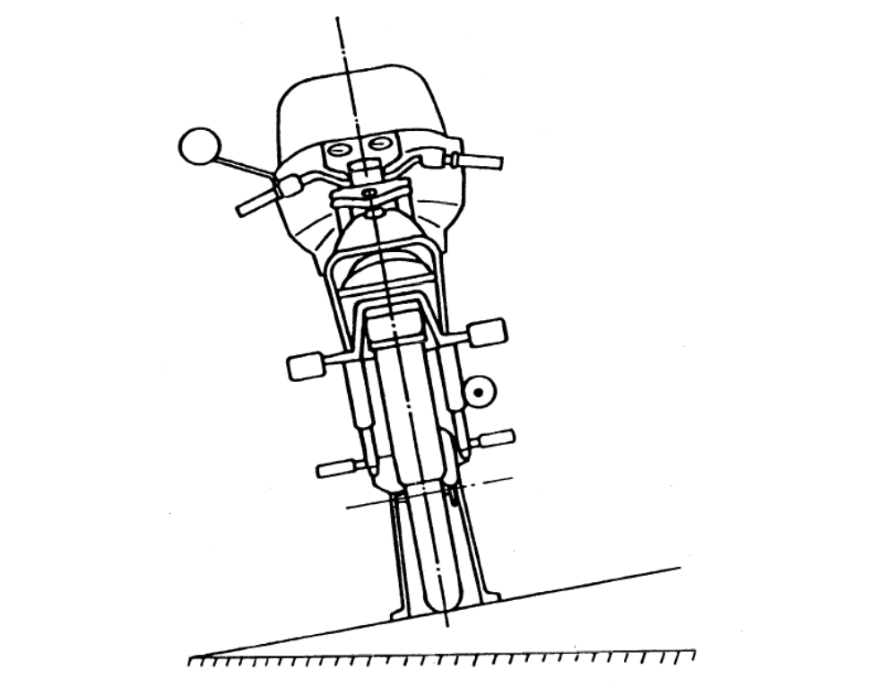
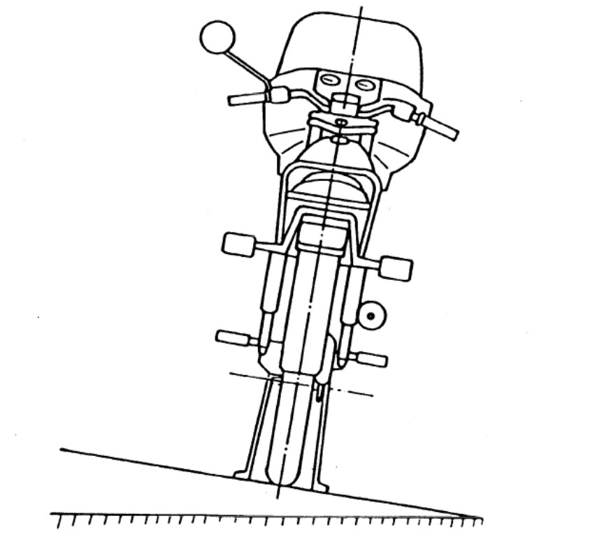

Figure 9 a)
Essais en déclivité vers le haut
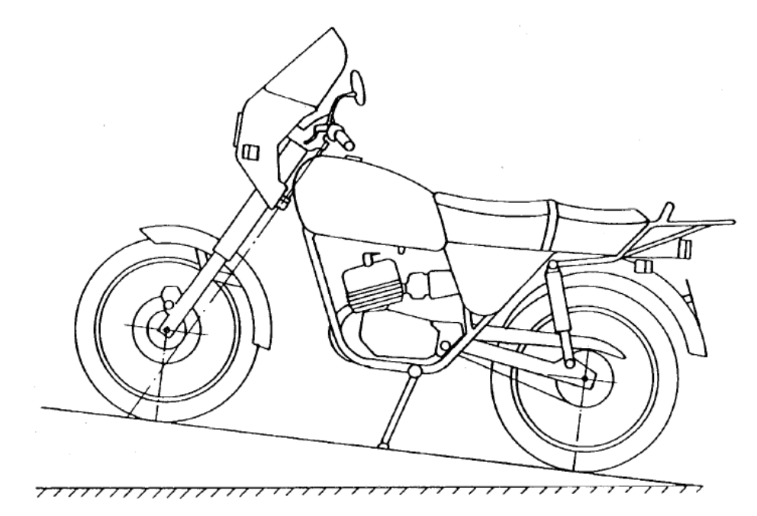

Figure 9 b)
Essais en déclivité vers le bas
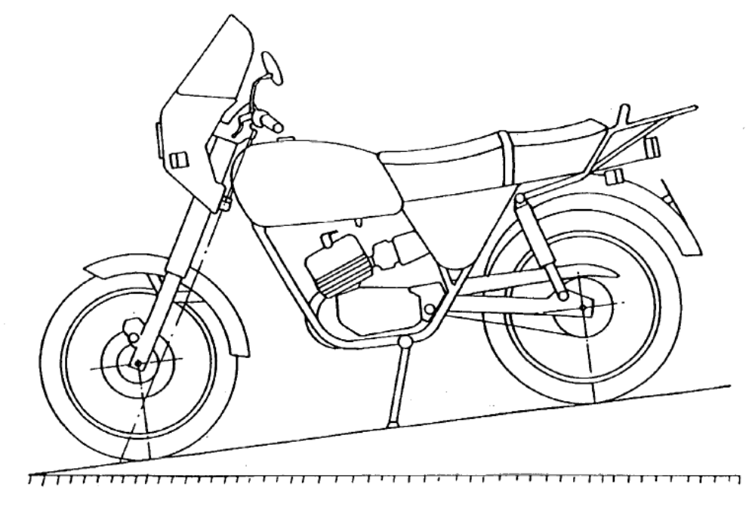
8.31 Trousse de premiers secours
La présence d’une trousse de premiers secours à bord des véhicules à moteur de la catégorie D définie aux annexes 6 et 7 de la Convention sur la circulation routière de 1968 autres que ceux affectés aux services urbains devrait être obligatoire.
8.32 Harmonisation des normes techniques
8.32.1 Les gouvernements, lorsqu’ils entament une procédure relative à l’établissement de tout règlement national ou à une modification dont le contenu ne serait pas conforme, ou contiendrait des dispositions additionnelles:
a) à celles d’un ou de plusieurs Règlements annexés à l’Accord de 1958, et traitant le même sujet; ou
b) à une ou plusieurs recommandations établies par le Forum mondial dans le domaine visé par le règlement national envisagé, devraient informer le Secrétaire exécutif de la Commission économique pour l’Europe, aussitôt que possible, de leur intention, afin que ces renseignements puissent être transmis aux autres pays intéressés.
8.32.2 Les gouvernements des pays qui envisageraient, en matière de construction ou d’équipement de véhicules routiers, de mettre en vigueur un règlement national traitant de sujets non visés par les Règlements et les Recommandations mentionnés ci-dessus devraient en informer le Secrétaire exécutif de la manière et aux fins indiquées ci-dessus.
8.32.3 Les gouvernements des pays qui mettent en vigueur une réglementation portant sur des questions qui n’ont pas été traitées par le Forum mondial ou par ses organes subsidiaires devraient prévoir, dans la mesure du possible, une procédure simple de modification de cette réglementation, telle qu’elle puisse, si cela est jugé nécessaire, être alignée rapidement sur les recommandations ou prescriptions internationales concernant les mêmes questions qui pourraient être établies ultérieurement.
8.33 Lutte contre la vente de pièces et d’équipements non conformes aux règles d’homologation
8.33.1 Au sens de la présente recommandation, on entend par «pièces et équipements non conformes» toute pièce ou équipement automobile visé directement ou indirectement par un Règlement annexé à l’Accord concernant l’adoption de conditions uniformes d’homologation et la reconnaissance réciproque de l’homologation des équipements et pièces de véhicules à moteur (1958), qui:
8.33.1.1 soit devrait porter la marque d’homologation prévue par ce Règlement mais qui, de manière systématique:
8.33.1.1.1 ne porte pas cette marque, alors que l’apposition de celle ci sur la pièce ou l’équipement considéré est obligatoire selon la réglementation nationale du pays concerné;
8.33.1.1.2 ou porte une marque d’homologation qui n’a jamais été délivrée;
8.33.1.1.3 ou porte une marque d’homologation qui a été délivrée à un fabricant autre que le véritable fabricant du produit;
8.33.1.1.4 ou porte une marque d’homologation qui a été délivrée au fabricant, mais pour un autre produit;
8.33.1.2 soit, n’a pas à porter la marque d’homologation, mais a été jugé par un service technique chargé des essais d’homologation comme étant d’une qualité nettement insuffisante eu égard aux prescriptions du Règlement pertinent et, s’il porte une marque de fabrique ou de commerce, a été signalé par le détenteur de ladite marque comme produit non conforme au sens des présentes recommandations.
8.33.2 Les autorités qui prennent connaissance de la mise en vente sur leur territoire de pièces ou équipements non conformes aux règles d’homologation doivent prendre les mesures suivantes:
8.33.2.1 vérifier la réalité de l’infraction:
8.33.2.1.1 dans les cas visés aux paragraphes 8.33.1.1 et 8.33.1.2 ci-dessus, par prélèvement d’échantillons sur les lieux de vente;
8.33.2.1.2 dans les autres cas (par. 8.33.1.1.2 à 8.33.1.1.4) en consultant leurs propres fichiers ou en interrogeant le service administratif du pays dont le numéro d’identification figure sur la marque d’homologation;
8.33.2.2 si possible entrer en relation avec la ou les administrations compétentes du pays d’origine du produit (si ce pays n’est pas partie à l’Accord de 1958) afin de lui signaler qu’une entreprise de son pays a mis en vente des pièces ou des équipements non conformes;
8.33.2.3 informer le secrétariat de la Commission économique pour l’Europe de ce cas d’infraction en lui fournissant tous les renseignements en leur possession, et en particulier:
8.33.2.3.1 la désignation de la pièce ou de l’équipement;
8.33.2.3.2 la marque d’homologation (ou le fait qu’elle soit absente);
8.33.2.3.3 les nom et adresse du fabricant et/ou de l’exportateur; et
8.33.2.3.4 les nom et adresse de l’importateur et/ou du distributeur.
8.33.3 Une fois en possession des renseignements mentionnés ci-dessus, le secrétariat les communiquera:
8.33.3.1 Aux autres parties à l’Accord de 1958; et
8.33.3.2 Aux pays qui, sans être parties à l’Accord, appliquent unilatéralement le Règlement dont relève la pièce ou l’équipement en infraction.
8.33.4 Les gouvernements ayant eu connaissance de l’infraction, soit directement, soit par la procédure d’information prévue ci-dessus:
8.33.4.1 Prennent, si possible, les mesures nécessaires, conformément à leur législation nationale, et sans préjudice des actions civiles ou pénales qui pourraient être engagées, pour que la pièce ou l’équipement en infraction:
8.33.4.1.1 Ne puisse pas entrer sur le territoire de leurs pays respectifs;
8.33.4.1.2 Soit retiré du marché s’il y a déjà été introduit; et
8.33.4.2 Informent le fabricant du produit, s’il est connu, de l’interdiction qui lui est faite de commercialiser la pièce ou l’équipement en infraction sur le territoire de leurs pays respectifs.
8.34 Restrictions à la vente d’équipements, pièces ou accessoires non homologués
8.34.1 Lorsqu’un équipement, une pièce ou un accessoire pour véhicule à moteur est soumis à homologation, il est dangereux de laisser commercialiser, sous une dénomination similaire à celle des articles homologués, des équipements, pièces ou accessoires de même nature non homologués.
8.34.2 Les gouvernements qui soumettent à homologation certains équipements, pièces ou accessoires pour véhicules à moteur ou pour usagers de la route (par exemple, projecteurs, catadioptres, ceintures de sécurité, casques pour motocyclistes, etc.) devraient examiner la possibilité d’interdire de mettre en vente, sous une dénomination pouvant prêter à confusion avec celle des articles homologués, des équipements, pièces ou accessoires de même nature qui ne seraient pas homologués.
8.35 Systèmes de retenue pour adultes
Il est recommandé d’appliquer les prescriptions des Règlements mentionnés à la ligne K du tableau de la section 5.
8.36 Plaques de signalisation arrière pour véhicules lents/lourds/longs
Il est recommandé d’appliquer les prescriptions des Règlements mentionnés à la ligne K du tableau de la section 4.
8.37 Protection des piétons et des autres usagers de la route vulnérables, en cas de choc (frontal) contre une voiture particulière
Le texte ci-après a pour but de fournir aux constructeurs d’automobiles des lignes directrices concernant la conception de futurs types de véhicule et en particulier les caractéristiques qualitatives de la structure de l’avant des voitures particulières et de sa capacité de déformation, et vise à réduire autant que possible la gravité des lésions subies par une personne heurtée par l’avant d’un véhicule roulant à une vitesse de 40 km/h au maximum.
8.37.1 Zone de premier impact
La zone de premier contact avec les jambes de la personne heurtée devrait se situer en dessous et en avant du pare-chocs traditionnel. Elle devrait s’étendre sur une hauteur verticale suffisante pour répartir l’effort sur les jambes, de préférence en dessous des genoux d’une personne adulte.
8.37.2 Structure avant du véhicule
8.37.2.1 Le tiers postérieur du capot et l’encadrement du pare-brise y compris les montants avant (pilier A) devraient faire l’objet d’une attention particulière, tant en ce qui concerne leur capacité de dissipation d’énergie que leur forme.
Les extrémités des axes d’essuie-glace ne devraient pas pouvoir être heurtées par la tête. Si tel n’est pas le cas, les axes d’essuie-glaces doivent être recouverts d’une protection adéquate.
8.37.2.2 Le bord d’attaque du capot devrait être tel que le choc ne se produise pas sur une arête rigide mais sur une structure suffisamment étendue et, si possible, apte à dissiper l’énergie.
8.37.2.3 Une déformation adéquate du tiers avant du capot atténuerait en particulier la gravité des lésions de la tête infligées aux enfants.
8.37.2.4 Les éléments rigides recouverts par le capot devraient être placés à une certaine distance de celui-ci afin qu’il puisse se déformer suffisamment en cas de choc.
8.37.3 Projecteurs et autres feux
Les projecteurs et autres feux avant devraient être dépourvus d’encadrements rigides en saillie. Si possible, ils devraient être légèrement encastrés dans la carrosserie.
8.37.4 Accessoires
Les accessoires extérieurs (enjoliveurs, déflecteurs, etc.) devraient être déformables, escamotables ou amovibles, de façon à limiter autant que possible le risque de blessure. Ces recommandations valent aussi pour les parties résiduelles.
8.37.5 Éléments de structure
8.37.5.1 La préférence devrait être donnée aux structures ayant une capacité suffisante de dissipation d’énergie.
8.37.5.2 Le rayon de courbure des éléments susceptibles d’être heurtés devrait être aussi grand que possible, compte tenu des impératifs techniques.
8.38 Méthodes et appareils de mesure du bruit à l’intérieur des véhicules à moteur
8.38.1 Instruments de mesure
8.38.1.1 On doit utiliser un sonomètre omnidirectionnel de grande précision ayant au moins les caractéristiques prescrites dans la Publication 651 [1979] «Sonomètres de précision» de la Commission électrotechnique internationale (CEI), relative aux caractéristiques des appareils de mesure du bruit. La mesure doit être faite avec la pondération fréquentielle A et la pondération temporelle F conformes respectivement à la courbe A et au mode «réponse rapide». Le type du sonomètre doit être noté dans le procès-verbal d’essai.
8.38.1.2 Le sonomètre est étalonné au moyen d’un instrument d’étalonnage de la pression acoustique immédiatement avant et après chaque série d’essais. Si l’écart constaté dépasse 1 dB, les essais sont considérés comme non valables.
8.38.1.3 On peut utiliser une bonnette pare-vent appropriée pour réduire l’incidence du vent lors des mesures dans des véhicules ouverts. En général, le type recommandé par le fabricant du sonomètre convient parfaitement.
8.38.1.4 Si d’autres appareils de mesure, par exemple un magnétophone et éventuellement un enregistreur de niveau, sont utilisés, leurs caractéristiques électroacoustiques globales doivent être conformes aux dispositions correspondantes de la Publication 651 [1979] de la CEI pour des instruments de la classe I.
Si l’équipement de mesure comprend un magnétophone, il peut être nécessaire d’insérer, à l’enregistrement et à la lecture, des réseaux appropriés de préaccentuation et de désaccentuation de manière à obtenir un rapport signal/bruit convenable dans tout l’intervalle de fréquences intéressant.
8.38.1.5 Le régime du moteur est mesuré au moyen d’un compte-tours indépendant ayant une précision de 3 %.
8.38.2 Valeurs mesurées
8.38.2.1 Toutes les lectures du sonomètre doivent être faites avec la pondération temporelle F.
8.38.2.2 Les valeurs à mesurer pour toutes les positions du microphone lors des essais de type et de contrôle sont les niveaux de pression acoustique avec pondération A, LpA, exprimés en décibels (dB). Si la courbe de pondération utilisée n’est pas spécifiée, les résultats sont exprimés en décibels dB(A).
8.38.3 Conditions de mesure
8.38.3.1 Terrain d’essai
8.38.3.1.1 Le terrain d’essai doit être tel que le bruit émis à l’extérieur par le véhicule ne contribue au bruit intérieur que par les réflexions sur le revêtement de la route, à l’exclusion des réflexions sur des bâtiments, des murs ou des obstacles semblables de grandes dimensions, extérieurs au véhicule. Pendant la mesure, le véhicule doit être à au moins 20 m de tout obstacle de grandes dimensions.
8.38.3.1.2 La température de l’air ambiant doit être comprise entre -5 et +35 °C, et la vitesse du vent le long de la piste d’essai, à une hauteur d’environ l,2 m, ne doit pas dépasser 5 m/s. Les autres conditions météorologiques doivent être telles qu’elles n’influencent pas les mesures. La vitesse du vent et sa direction par rapport à l’axe de la piste d’essai doivent être indiquées dans le procès-verbal d’essai.
8.38.3.1.3 Pour toutes les mesures de niveaux de pression acoustique pondérés A, la limite inférieure de l’intervalle dynamique compris entre le bruit de fond et le bruit propre de l’appareillage de mesure doit être inférieure d’au moins 10 dB aux niveaux de pression acoustique du bruit du véhicule.
8.38.3.1.4 La piste d’essai doit être en dur, aussi lisse et plane que possible, et dépourvue de creux et de bosses ou de macro-irrégularités semblables de la surface, susceptibles de produire du bruit à l’intérieur des véhicules. Elle doit être sèche et libre de neige, de poussière, de cailloux, de feuilles, etc.
8.38.3.2 Véhicule
8.38.3.2.1 Moteur et pneumatiques
8.38.3.2.1.1 Pendant l’essai, les conditions de fonctionnement du moteur doivent être conformes aux préconisations fixées par le constructeur, notamment en ce qui concerne le carburant, le lubrifiant, le calage de l’allumage ou le calage de la pompe d’injection, pour l’essai. Le moteur est porté à sa température normale de fonctionnement juste avant le début de l’essai, par exemple en faisant rouler le véhicule sur une distance suffisamment longue à vitesse moyenne.
8.38.3.2.1.2 Les pneus utilisés doivent être du type prescrit par le constructeur du véhicule. Si le montage de pneus tout terrain est facultatif sur le véhicule d’essai, ce dernier est équipé de pneus route. Les pneus doivent être pratiquement neufs, mais ils doivent avoir une usure minimale correspondant à 300 km. Le type de pneu et les pressions de gonflage lors de l’essai doivent être notés dans le procès-verbal d’essai. Les roues du véhicule doivent être équilibrées statiquement et dynamiquement si l’on estime qu’un défaut d’équilibrage des roues est de nature à influer sur le niveau de bruit à l’intérieur du véhicule.
8.38.3.2.1.3 Si le ou les radiateurs de refroidissement du moteur sont équipés de dispositifs tels que volets, ceux-ci doivent être ouverts pendant les mesures. Dans les conditions types d’essai, le ventilateur doit fonctionner normalement; pour les véhicules équipés de volets et/ou d’un ventilateur automatiques, les conditions de fonctionnement de ces dispositifs doivent être indiquées dans le procès-verbal d’essai.
8.38.3.2.2 État de charge du véhicule
8.38.3.2.2.1 Le véhicule doit être à vide. Dans la cabine des camions et véhicules similaires, il ne doit pas y avoir plus de deux personnes (à savoir le conducteur et un observateur) et, dans les véhicules de transport en commun ayant plus de huit places assises, plus de trois personnes, lors de l’essai.
8.38.3.2.3 Ouvertures, fenêtres et accessoires
Toutes les ouvertures telles que toits ouvrants, fenêtres et ouïes d’aération doivent être fermées si possible. Les accessoires tels que les essuie-glaces et les ventilateurs de chauffage et de ventilation, ainsi que les appareils de climatisation ne doivent pas fonctionner pendant les essais. Si le véhicule d’essai est équipé d’accessoires à déclenchement automatique, le procès-verbal d’essai doit indiquer dans quelles conditions ils ont fonctionné le cas échéant.
8.38.4 Méthodes d’essai
8.38.4.1 Conditions générales d’essai
8.38.4.1.1 Deux mesures au moins sont exécutées à chaque emplacement du microphone et pour chaque condition de fonctionnement. Si la dispersion des valeurs de la pression pondérée A obtenues quelles que soient les conditions de mesure dépasse 3 dB, on répète les mesures jusqu’à ce que deux résultats successifs indépendants soient compris dans un intervalle de 3 dB; on retient comme résultat de l’essai la valeur moyenne de ces deux mesures.
8.38.4.1.2 Les valeurs indiquées dans le procès-verbal d’essai sont arrondies au décibel le plus proche.
8.38.4.1.3 Les pics manifestement sans rapport avec les valeurs généralement relevées ne sont pas pris en considération.
8.38.4.1.4 Lorsque les valeurs affichées par le sonomètre fluctuent, on détermine une valeur moyenne. On ne tient pas compte des pics occasionnels.
8.38.4.1.5 On doit aussi faire état dans le procès-verbal d’essai de la présence de sons purs clairement audibles ou de bruits à caractère impulsionnel distinct.
8.38.4.2 Essai en accélération
8.38.4.2.1 La méthode d’essai à appliquer est la suivante:
On stabilise la vitesse du véhicule et le régime du moteur aux conditions initiales de fonctionnement prescrites.
Une fois cette stabilisation obtenue, on ouvre la commande de gaz en grand le plus vite possible et on la maintient dans cette position jusqu’à atteindre soit 90 % du régime de puissance maximale du moteur, tel qu’il est défini par le constructeur du véhicule, soit 100 km/h si cette seconde valeur est moins élevée.
8.38.4.2.2 Les conditions de fonctionnement initiales prescrites sont les suivantes:
8.38.4.2.2.1 Véhicules équipés d’une boîte de vitesses à commande manuelle
8.38.4.2.2.1.1 Si le véhicule est muni d’une boîte de vitesses à commande manuelle, celle-ci doit être sur le rapport le plus élevé sur lequel on puisse exécuter l’essai sans dépasser 120 km/h; on ne doit pas changer de rapport pendant l’essai.
8.38.4.2.2.1.2 Si, lorsque le moteur tourne à 90 % du régime de puissance maximale, la vitesse du véhicule dépasse 120 km/h sur le rapport le plus élevé, on doit choisir un rapport inférieur, mais au minimum la troisième pour une boîte à quatre rapports ou plus, ou la seconde pour une boîte à trois rapports. Si la vitesse du véhicule dépasse encore 120 km/h sur ce rapport inférieur, le véhicule doit être essayé dans la plage de vitesse comprise entre 60 et 120 km/h sur ce rapport.
8.38.4.2.2.1.3 Le régime initial du moteur doit être le régime le plus bas qui permette une montée en régime continue pendant l’essai, mais il ne doit pas être inférieur à 45 % du régime de puissance maximale, à moins que la vitesse de 120 km/h soit dépassée à 90 % du régime de puissance maximale sur le rapport le plus bas autorisé, auquel cas le régime initial du moteur doit être celui qui correspond à une vitesse du véhicule de 60 km/h.
8.38.4.2.3 Véhicules équipés d’une boîte de vitesses automatique
8.38.4.2.3.1 Sur les véhicules équipés d’une boîte de vitesses automatique, le régime initial du moteur doit être stabilisé à une valeur aussi proche que possible de 45 % du régime de puissance maximale. La vitesse correspondante du véhicule sur route doit être d’environ 60 km/h.
8.38.4.2.4 S’il se produit un changement de rapport avant d’atteindre la valeur terminale de 90 % du régime de puissance maximale ou de 120 km/h, le régime initial doit être égal à 50 % du régime auquel a lieu le changement de rapport. Le système de rétrogradage au pied («kick down») doit si possible être mis hors fonction.
8.38.4.2.5 En accélération à plein gaz, on doit relever et consigner dans le procès-verbal d’essai, dans les conditions prévues au paragraphe 8.38.4.1 ci-dessus, la valeur maximale LpA obtenue dans la plage d’accélération prescrite.
8.38.4.3 Essai véhicule à l’arrêt
8.38.4.3.1 Les essais véhicule à l’arrêt sont exécutés au point mort, le moteur tournant au régime de ralenti fixé par le constructeur.
8.38.4.3.2 Les valeurs de LpA relevées dans les conditions prescrites au paragraphe 8.38.4.3.1 ci-dessus constituent les résultats des mesures et doivent être consignées dans le procès-verbal d’essai.
8.38.5 Position du microphone
8.38.5.1 Position du microphone dans le véhicule
8.38.5.1.1 Lors de la mesure, aucune des places assises où le niveau sonore est mesuré dans le véhicule ne doit être occupée, à l’exception de la place du conducteur.
8.38.5.1.2 Le microphone ne doit pas être placé à moins de 0,15 m des parois, des garnitures intérieures ou des personnes présentes. Si un assistant est présent lors de la mesure (voir par. 8.38.6.2), il doit se tenir à 1 m au moins du microphone.
8.38.5.1.3 Le microphone doit être orienté à l’horizontale, son axe de sensibilité maximale (selon les spécifications du fabricant) étant pointé dans la direction vers laquelle ferait face une personne occupant le siège ou une place debout ou, si cette direction n’est pas définie, dans le sens de la marche.
8.38.5.2 Position du microphone par rapport à un siège et réglage des sièges et des appuie-tête (voir fig. 10 ci-dessous)
8.38.5.2.1 Pour le positionnement du microphone conformément aux prescriptions formulées ci-après, les sièges et les appuie-tête réglables doivent être réglés en position médiane, entre l’horizontale et la verticale. Si le dossier du siège est réglable, il doit être réglé le plus près possible de la verticale.
8.38.5.2.1.1 Verticalement, le microphone doit se trouver à 0,7 ± 0,05 m au-dessus de l’intersection entre la surface d’assise du siège inoccupé et la surface du dossier.
8.38.5.2.1.2 Horizontalement, le microphone doit se trouver:
8.38.5.2.1.2.1 Pour un siège inoccupé (position A), dans le plan médian (ou le plan de symétrie) de ce siège;
8.38.5.2.1.2.2 Pour le siège du conducteur, celui-ci étant présent (position B), à 0,2 ± 0,02 m à droite (ou à gauche si la conduite est à droite) du plan médian du siège.
8.38.5.2.2 En cas de doute, on peut effectuer une vérification en se basant sur le point H du siège. Le point H est un point de référence déterminé selon la procédure décrite à l’annexe 8 du Règlement nº 46.
8.38.5.2.2.1 Pour la détermination du point H, la ligne de référence sur le mannequin décrit à l’annexe 8 du Règlement nº 46 est celle représentée à la figure 11 de l’appendice de la présente annexe.
La ligne de référence est une droite qui, sur un mannequin d’essai ayant le poids et les mensurations d’un adulte masculin du cinquantième centile, ou sur un mannequin d’essai ayant des caractéristiques identiques, passe par l’articulation de la cuisse avec le bassin et l’articulation du cou avec le thorax.
8.38.5.2.2.2 Le microphone doit être placé à 0,7 ± 0,05 m au-dessus du point H du siège non occupé, cette valeur étant mesurée sur la ligne de référence définie au paragraphe précédent (voir fig. 11 ci-dessous).
8.38.5.2.2.3 Horizontalement, le microphone doit être placé dans le plan médian du siège non occupé (plan de symétrie). À la place du conducteur, il doit être placé à 0,2 ± 0,02 m à droite (ou à gauche si la conduite est à droite) du plan médian du siège.
8.38.5.2.2.4 Si les sièges du véhicule sont équipés d’appuie-tête, le microphone doit être placé à 0,1 ± 0,02 m du centre de l’appuie-tête.
8.38.5.3 Position du microphone pour les places debout
Verticalement, le microphone doit être placé à 1,6 ± 0,1 m au-dessus du plancher. Horizontalement, sa position doit être celle d’une personne se tenant debout en des points déterminés.
8.38.6 Emplacement des points de mesure
8.38.6.1 Des mesures doivent être effectuées:
8.38.6.1.1 À la place du conducteur;
8.38.6.1.2 Aux places de service utilisées de manière permanente (siège du receveur par exemple).
8.38.6.2 Autres points de mesure:
8.38.6.2.1 Sur les véhicules ayant au maximum trois rangées de sièges, dans la dernière rangée, dans l’axe du siège le plus proche de l’axe longitudinal du véhicule (habitacle), de préférence du côté droit;
8.38.6.2.2 Sur les véhicules ayant neuf sièges ou plus (siège du conducteur non compris), dans la première rangée, derrière le siège du conducteur, et dans la dernière rangée, dans l’axe du siège le plus proche de l’axe longitudinal du véhicule, de préférence du côté droit. S’il y a plus de trois rangées de sièges derrière le siège du conducteur, une mesure est aussi effectuée dans la rangée la plus proche du point médian entre la première et la dernière rangée.
8.38.6.2.3 Dans la zone destinée aux voyageurs debout, à d’autres emplacements appropriés, compte tenu de l’agencement particulier du véhicule, sur l’axe longitudinal du véhicule ou à la place la plus proche de cet axe (de préférence du côté droit).
8.38.6.3 La position exacte des points de mesure doit être indiquée sur le dessin schématique.
Figure 10
Position du microphone par rapport au siège (voir par. 8.38.5.2.1.2.1 et 8.38.5.2.1.2.2)

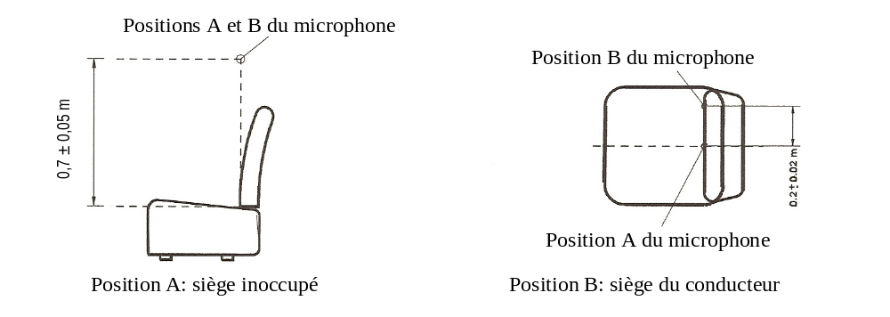
Figure 11
Position du microphone par rapport au siège (voir par. 8.38.5.2.2.1
et 8.38.5.2.2.2)
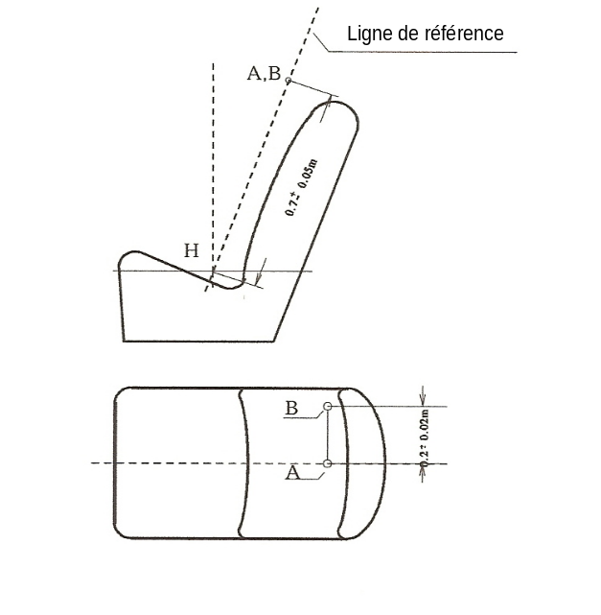
8.39 Protection des passagers contre les déplacements de bagages
Il est recommandé d’appliquer les prescriptions des Règlements mentionnés à la ligne Q du tableau de la section 5.
Annexe 1
Annexe type relative à la Procédure de détermination
du point «H» et de l’angle réel de torse pour les places
assises des véhicules automobiles*
1. Objet
La procédure décrite dans la présente annexe sert à établir la position du point «H» et l’angle réel de torse pour une ou plusieurs places assises d’un véhicule automobile et à vérifier la relation entre les paramètres mesurés et les données de construction fournies par le constructeur du véhicule.
2. Définitions
Au sens de la présente annexe, on entend par:
2.1 «Paramètre de référence», une ou plusieurs des caractéristiques suivantes d’une place assise:
2.1.1 Le point «H» et le point «R», ainsi que la relation qui les lie;
2.1.2 L’angle réel de torse et l’angle prévu de torse, ainsi que la relation qui les lie.
2.2 «Gabarit tridimensionnel point H» (gabarit tridimensionnel 3-D H), le dispositif utilisé pour la détermination du point «H» et de l’angle réel de torse. Ce dispositif est décrit à l’appendice 1 de la présente annexe.
2.3 «Point “H”», le centre de pivotement entre le torse et la cuisse du gabarit 3-D H installé sur un siège de véhicule suivant la procédure décrite au paragraphe 4 ci-après. Le point «H» est situé au milieu de l’axe du dispositif qui relie les boutons de visée du point «H» de chaque côté du gabarit 3-D H. Le point «H» correspond théoriquement au point «R» (pour les tolérances, voir par. 3.2.2 ci-après). Une fois déterminé suivant la procédure décrite au paragraphe 4, le point «H» est considéré comme fixe par rapport à la structure de l’assise du siège et comme accompagnant celle-ci lorsqu’elle se déplace.
2.4 «Point “R”» (point de référence de place assise), un point défini sur les plans du constructeur pour chaque place assise et repéré par rapport au système de référence à trois dimensions.
2.5 «Ligne de torse», l’axe de la tige du gabarit 3-D H lorsque la tige est totalement en appui vers l’arrière.
2.6 «Angle réel de torse», l’angle mesuré entre la ligne verticale passant par le point «H» et la ligne de torse, mesuré à l’aide du secteur d’angle ou du dos du gabarit 3-D H. L’angle réel de torse correspond théoriquement à l’angle prévu de torse (pour les tolérances, voir par. 3.2.2 ci-dessous).
2.7 «Angle prévu de torse», l’angle mesuré entre la ligne verticale passant par le point «R» et la ligne de torse dans la position du dossier prévue par le constructeur du véhicule.
2.8 «Plan médian de l’occupant» (PMO), le plan médian du gabarit 3-D H positionné à chaque place assise désignée; il est représenté par la coordonnée du point «H» sur l’axe «Y». Pour les sièges individuels, le plan médian du siège coïncide avec le plan médian de l’occupant. Pour les autres sièges, le plan médian est spécifié par le constructeur.
2.9 «Système de référence à trois dimensions», le système décrit dans l’appendice 2 de la présente annexe.
2.10 «Points repères», des repères matériels définis par le constructeur sur la surface du véhicule (trous, surfaces, marques ou entailles).
2.11 «Assiette du véhicule pour la mesure», la position du véhicule définie par les coordonnées des points repères dans le système de référence à trois dimensions.
3. Prescriptions
3.1 Présentation des résultats
Pour toute place assise dont les paramètres de référence serviront à démontrer la conformité aux dispositions du présent Règlement, la totalité ou une sélection appropriée des paramètres suivants est présentée sous la forme indiquée dans l’appendice 3 de la présente annexe:
3.1.1 Les coordonnées du point «R» par rapport au système de référence à trois dimensions;
3.1.2 L’angle prévu de torse;
3.1.3 Toutes indications nécessaires au réglage du siège (s’il est réglable) à la position de mesure définie au paragraphe 4.3 ci-après.
3.2 Relations entre les mesures obtenues et les caractéristiques de conception
3.2.1 Les coordonnées du point «H» et la valeur de l’angle réel de torse, obtenues selon la procédure définie au paragraphe 4 ci-après sont comparées respectivement aux coordonnées du point «R» et à la valeur de l’angle prévu de torse telles qu’indiquées par le constructeur du véhicule.
3.2.2 Les positions relatives du point «R» et du point «H» et l’écart entre l’angle prévu de torse et l’angle réel de torse sont jugés satisfaisants pour la place assise en question si le point «H», tel que défini par ses coordonnées, se trouve à l’intérieur d’un carré de 50 mm de côté dont les côtés sont horizontaux et verticaux, et dont les diagonales se coupent au point «R» et, d’autre part, si l’angle réel de torse ne diffère pas de plus de 5° de l’angle prévu de torse;
3.2.3 Si ces conditions sont remplies, le point «R» et l’angle prévu de torse sont utilisés pour établir la conformité avec les dispositions du présent Règlement;
3.2.4 Si le point «H» ou l’angle réel de torse ne répond pas aux prescriptions du paragraphe 3.2.2 ci-dessus, le point «H» et l’angle réel de torse doivent être déterminés encore deux fois (trois fois en tout). Si les résultats de deux de ces trois opérations satisfont aux prescriptions, les dispositions du paragraphe 3.2.3 ci-dessus sont appliquées;
3.2.5 Si, après les trois opérations de mesure définies au paragraphe 3.2.4 ci-dessus, deux résultats au moins ne correspondent pas aux prescriptions du paragraphe 3.2.2 ci-dessus, ou si la vérification ne peut avoir lieu parce que le constructeur du véhicule n’a pas fourni les informations concernant la position du point «R» ou l’angle prévu de torse, le barycentre des trois points obtenus ou la moyenne des trois angles mesurés doit être utilisé à titre de référence chaque fois qu’il est fait appel, dans le présent Règlement, au point «R» ou à l’angle prévu de torse.
4. Procédure de détermination du point «H» et de l’angle réel de torse
4.1 Le véhicule doit être préconditionné à une température de 20 ± 10 °C, au choix du constructeur, afin que le matériau du siège atteigne la température de la pièce. Si le siège n’a jamais été utilisé, une personne ou un dispositif pesant de 70 à 80 kg doit y être assis à deux reprises pendant une minute afin de tasser le coussin et le dossier. Si le constructeur le demande, tous les ensembles de sièges doivent rester chargés durant au moins 30 min avant l’installation du gabarit 3-D H.
4.2 Le véhicule doit avoir l’assiette définie pour la mesure au paragraphe 2.11 ci-dessus.
4.3 Le siège, s’il est réglable, doit d’abord être réglé à la position normale de conduite ou d’utilisation la plus reculée telle que l’a spécifiée le constructeur en fonction du seul réglage longitudinal du siège, à l’exclusion de la course de siège utilisée dans d’autres cas que la conduite ou l’utilisation normale. Dans le cas où le siège possède d’autres réglages (vertical, angulaire, de dossier, etc.), ceux-ci sont ensuite réglés à la position spécifiée par le constructeur. D’autre part, pour un siège suspendu, la position verticale doit être fixée rigidement et correspondre à une position normale de conduite telle que l’a spécifiée le constructeur.
4.4 La surface de la place assise occupée par le gabarit 3-D H doit être recouverte d’une étoffe de mousseline de coton d’une taille suffisante et d’une texture appropriée définie comme une toile de coton uniforme de 18,9 fils/cm² pesant 0,228 kg/m² ou d’une étoffe tricotée ou non tissée présentant des caractéristiques équivalentes.
Si l’essai a lieu hors du véhicule, le plancher sur lequel le siège est disposé doit avoir les mêmes caractéristiques essentielles que le plancher du véhicule dans lequel le siège doit être utilisé.
4.5 Placer l’ensemble assise dos du gabarit 3-D H de façon que le plan médian de l’occupant (PMO) coïncide avec le plan médian du gabarit 3-D H. À la demande du constructeur, le gabarit 3-D H peut être décalé vers l’intérieur par rapport au PMO prévu s’il est placé trop à l’extérieur et que le bord du siège ne permet pas la mise à niveau.
4.6 Attacher les ensembles pieds et éléments inférieurs de jambe à l’assise du gabarit soit séparément soit en utilisant l’ensemble barre en T et éléments inférieurs de jambe. La droite passant par les boutons de visée du point «H» doit être parallèle au sol et perpendiculaire au plan médian longitudinal du siège;
4.7 Régler les pieds et les jambes du gabarit 3-D H comme suit:
4.7.1 Sièges du conducteur et du passager avant extérieur
4.7.1.1 Les deux ensembles jambe-pied doivent être avancés de telle façon que les pieds prennent des positions naturelles sur le plancher, entre les pédales si nécessaire. Le pied gauche est positionné autant que possible de façon que les deux pieds soient situés approximativement à la même distance du plan médian du gabarit 3-D H. Le niveau vérifiant l’orientation transversale du gabarit 3-D H est ramené à l’horizontale en réajustant l’assise du gabarit si nécessaire, ou en ajustant l’ensemble jambe-pied vers l’arrière. La droite passant par les boutons de visée du point «H» doit rester perpendiculaire au plan médian longitudinal du siège.
4.7.1.2 Si la jambe gauche ne peut pas être maintenue parallèle à la jambe droite, et si le pied gauche ne peut pas être supporté par la structure, déplacer le pied gauche jusqu’à ce qu’il trouve un support. L’alignement des boutons de visée doit être maintenu.
4.7.2 Sièges arrière extérieurs
En ce qui concerne les sièges arrière ou auxiliaires, les jambes sont réglées selon les données du constructeur. Si dans ce cas les pieds reposent sur des parties du plancher qui sont à des niveaux différents, le premier pied venant en contact avec le siège avant doit servir de référence et l’autre pied doit être placé de telle façon que le niveau donnant l’orientation transversale du siège du dispositif indique l’horizontale.
4.7.3 Autres sièges:
Utiliser la procédure générale décrite au paragraphe 4.7.1 ci-dessus, sauf que les pieds sont disposés selon les indications du constructeur.
4.8 Mettre en place les masses de cuisse et masses de jambe inférieure et mettre à niveau le gabarit 3-D H.
4.9 Incliner l’élément de dos en avant contre la butée avant et éloigner du siège le gabarit 3-D H en utilisant la barre en T. Repositionner le gabarit sur le siège à l’aide d’une des méthodes suivantes:
4.9.1 Si le gabarit 3-D H a tendance à glisser vers l’arrière, utiliser la procédure suivante: faire glisser le gabarit 3-D H vers l’arrière jusqu’à ce qu’aucune charge horizontale vers l’avant sur la barre en T ne soit nécessaire pour empêcher le mouvement, c’est-à-dire jusqu’à ce que l’assise du gabarit touche le dossier. S’il le faut, repositionner la jambe inférieure;
4.9.2 Si le gabarit 3-D H n’a pas tendance à glisser vers l’arrière, utiliser la procédure suivante: faire glisser le gabarit 3-D H en exerçant sur la barre en T une charge horizontale dirigée vers l’arrière jusqu’à ce que l’assise du gabarit entre en contact avec le dossier (voir la figure 2 de l’appendice 1 de la présente annexe).
4.10 Appliquer une charge de 100 ± 10 N à l’ensemble assise dos du gabarit 3-D H à l’intersection des secteurs circulaires de hanche et du logement de la barre en T. La direction de la charge doit être maintenue confondue avec une ligne passant par l’intersection ci-dessus et un point situé juste au-dessus du logement de la barre de cuisse (voir la figure 2 de l’appendice 1 de la présente annexe). Reposer ensuite avec précaution le dos du gabarit sur le dossier du siège. Prendre des précautions dans la suite de la procédure pour éviter que le gabarit 3-D H ne glisse vers l’avant.
4.11 Disposer les masses de fesses droite et gauche et ensuite, alternativement, les huit masses de torse. Maintenir le gabarit 3-D H de niveau.
4.12 Incliner l’élément de dos du gabarit 3-D H vers l’avant pour supprimer la contrainte sur le dossier du siège. Balancer le gabarit 3-D H d’un côté à l’autre sur un arc de 10° (5° de chaque côté du plan médian vertical) durant trois cycles complets afin de supprimer toute tension entre le gabarit 3-D H et le siège.
Durant ce balancement, la barre en T du gabarit 3-D H peut avoir tendance à s’écarter des alignements verticaux et horizontaux spécifiés. Cette barre en T doit donc être freinée par l’application d’une charge latérale appropriée durant les mouvements de bascule. En tenant la barre en T et en faisant tourner le gabarit 3-D H, s’assurer qu’aucune charge extérieure verticale ou d’avant en arrière ne soit appliquée par inadvertance.
Les pieds du gabarit 3-D H ne doivent pas être freinés ou maintenus à ce stade. Si les pieds changent de position, les laisser dans leur attitude à ce moment.
Reposer l’élément de dos du gabarit avec précaution sur le dossier du siège et vérifier les deux niveaux à alcool. Par suite du mouvement des pieds durant le balancement du gabarit 3-D H, ceux-ci doivent être repositionnés comme suit:
Relever alternativement chaque pied de la quantité minimale nécessaire pour éviter tout mouvement additionnel du pied. Durant cette opération, les pieds doivent être libres en rotation; de plus, aucune charge latérale ou vers l’avant ne doit être appliquée. Quand chaque pied est replacé dans la position basse, le talon doit être au contact de la structure prévue à cet effet.
Vérifier le niveau latéral à alcool; si nécessaire, exercer une force latérale suffisante sur le haut du dos pour mettre à niveau l’assise du gabarit 3-D H sur le siège.
4.13 En maintenant la barre en T afin d’empêcher le gabarit 3-D H de glisser vers l’avant sur le coussin du siège, procéder comme suit:
a) Ramener l’élément de dos du gabarit sur le dossier du siège;
b) Appliquer à diverses reprises une charge horizontale inférieure ou égale à 25 N vers l’arrière sur la barre d’angle du dos à une hauteur correspondant approximativement au centre des masses de torse jusqu’à ce que le secteur circulaire d’angle de la hanche indique qu’une position stable est obtenue après avoir relâché la charge. Prendre bien soin de s’assurer qu’aucune charge extérieure latérale ou vers le bas ne s’applique sur le gabarit 3-D H. Si un nouveau réglage de niveau du gabarit 3-D H est nécessaire, basculer vers l’avant l’élément de dos du gabarit, remettre à niveau et recommencer la procédure depuis le point 4.12.
4.14 Prendre toutes les mesures:
4.14.1 Les coordonnées du point «H» sont mesurées dans le système de référence à trois dimensions.
4.14.2 L’angle réel de torse est lu sur le secteur d’angle du dos du gabarit 3-D H lorsque la tige est placée en appui vers l’arrière.
4.15 Si l’on désire procéder à une nouvelle installation du gabarit 3-D H, l’ensemble du siège doit rester non chargé durant une période d’au moins 30 min avant la réinstallation. Le gabarit 3-D H ne doit rester chargé sur le siège que le temps nécessaire à la conduite de l’essai.
4.16 Si les sièges d’une même rangée peuvent être considérés comme similaires (banquette, sièges identiques, etc.), on détermine un seul point «H» et un seul angle réel de torse par rangée de sièges, le gabarit 3-D H décrit à l’appendice 1 de la présente annexe étant disposé en position assise à une place considérée comme représentative de la rangée.
Cette place sera:
4.16.1 Pour la rangée avant, la place du conducteur;
4.16.2 Pour la rangée ou les rangées arrière, une place extérieure.

Appendice 1
Description du gabarit tridimensionnel point «H» (Gabarit 3-D H)
1. Éléments de dos et d’assise
Les éléments de dos et d’assise sont construits en matière plastique armée et en métal; ils simulent le torse humain et les cuisses et sont articulés mécaniquement au point «H». Un secteur circulaire est fixé à la tige articulée au point «H» pour mesurer l’angle réel de torse. Une barre de cuisses ajustables, attachée à l’assise du gabarit, établit la ligne médiane de cuisse et sert de ligne de référence pour le secteur circulaire de l’angle de la hanche.
2. Éléments de corps et de jambe
Les éléments inférieurs de jambe sont reliés à l’assise du gabarit au niveau de la barre en T joignant les genoux, qui est elle-même l’extension latérale de la barre de cuisses ajustables. Des secteurs circulaires sont incorporés aux éléments inférieurs de jambes afin de mesurer l’angle des genoux. Les ensembles pied-chaussure sont gradués pour mesurer l’angle du pied. Deux niveaux à alcool permettent d’orienter le dispositif dans l’espace. Des éléments de masses du corps sont placés aux différents centres de gravité correspondants en vue de réaliser une pénétration de siège équivalent à celle d’un homme adulte de 76 kg. Il est nécessaire de vérifier que toutes les articulations du gabarit 3-D H tournent librement et sans frottement notable.

Figure 1
Désignation des éléments du gabarit tridimensionnel 3-D H
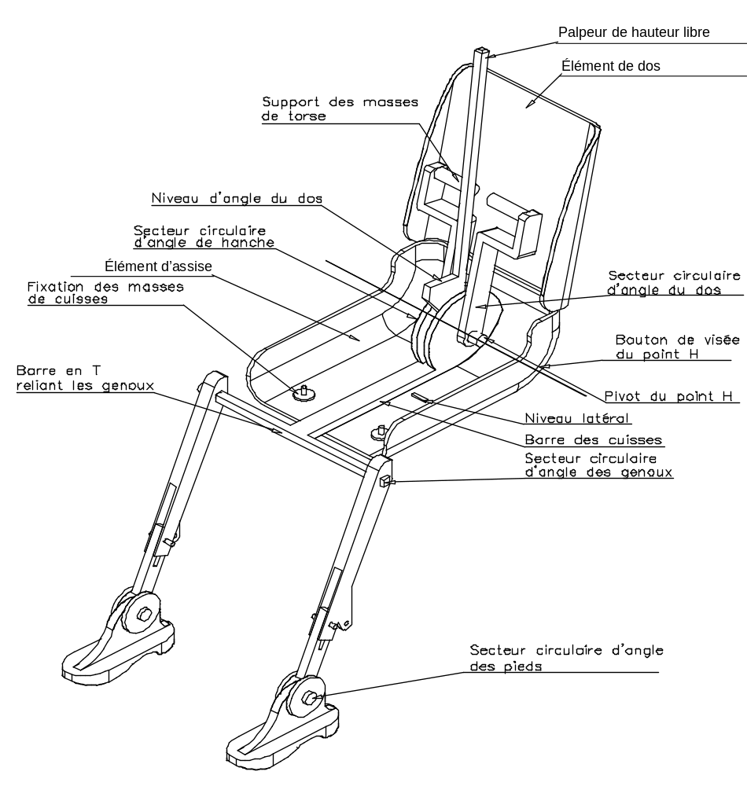

Figure 2
Dimensions des éléments du gabarit 3-D H et emplacement
des masses
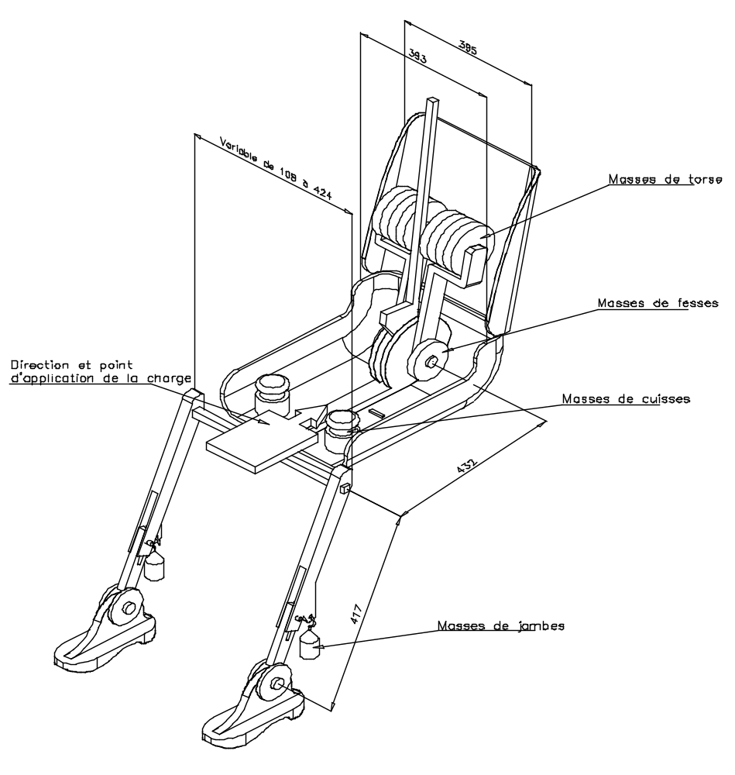
Appendice 2
Système de référence à trois dimensions
1. Le système de référence à trois dimensions est défini par trois plans orthogonaux choisis par le constructeur du véhicule (voir la figure).
2. L’assiette du véhicule aux fins de mesure est déterminée par le positionnement du véhicule sur une aire de mesure de telle manière que les coordonnées des points repères correspondent aux valeurs indiquées par le constructeur.
3. Les coordonnées des points «R» et «H» sont déterminées par rapport aux points repères définis par le constructeur du véhicule.
Aire de mesure
Figure − Système de référence à trois dimensions
Appendice 3
Paramètres de référence des places assises
1. Codage des paramètres de référence
Pour chaque place assise, les paramètres de référence sont énumérés sous forme de liste. Les places assises sont identifiées par un code à deux caractères. Le premier est un chiffre arabe qui désigne la rangée de sièges, depuis l’avant vers l’arrière du véhicule. Le second est une lettre majuscule qui désigne l’emplacement de la place assise dans une rangée regardant vers l’avant du véhicule; les lettres suivantes sont ainsi utilisées:
L = gauche;
C = centre;
R = droite.
2. Définition de l’assiette du véhicule pour la mesure
2.1 Coordonnées des points repères:
X
Y
Z
3. Liste des paramètres de référence
3.1 Place assise:
3.1.1 Coordonnées du point «R»:
X
Y
Z
3.1.2 Angle de torse prévu:
3.1.3 Indications de réglage du siège
Horizontal:
Vertical:
Angulaire:
Angle de torse:
Note: Énumérer dans cette liste les paramètres de référence des autres places assises en utilisant la numérotation: 3.2, 3.3, etc.
Annexe 2
Proposition de principes directeurs relatifs
aux mesures à prendre pour rendre audibles
les véhicules hybrides et électriques
Préambule
Parmi les bénéfices attendus de l’introduction des véhicules routiers électriques hybrides et électriques purs (HEV et EV) en matière d’environnement figure la réduction du bruit émis par les véhicules. Cependant celle-ci a pour inconvénient d’éliminer un signal sonore important utilisé par les piétons (en particulier les piétons aveugles ou malvoyants) et autres usagers de la route (cyclistes p.ex.) pour détecter l’approche, la présence ou le départ des véhicules.
Les présents principes directeurs doivent permettre de formuler des recommandations à l’intention des constructeurs pour l’installation sur les véhicules d’un système émettant un signal sonore pour avertir les piétons et autres usagers de la route vulnérables de l’approche ou de la présence d’un véhicule.
Ils devraient servir de base temporaire en attendant l’aboutissement des travaux de recherche en cours et l’élaboration de prescriptions harmonisées au niveau mondial sur les caractéristiques fonctionnelles des dispositifs.
Champ d’application
Les présents principes directeurs concernent les systèmes avertisseurs sonores de présence du véhicule destinés à être installés sur des véhicules routiers électriques hybrides et électriques purs (HEV et EV)
A. Systèmes avertisseurs sonores de présence du véhicule
1. Définition
Un système avertisseur sonore de présence du véhicule est un dispositif émettant un signal sonore pour avertir les piétons et autres usagers de la route vulnérables de l’approche d’un véhicule.
2. Prescriptions concernant le système
Ce dispositif est destiné à être installé sur un véhicule.
Il doit satisfaire aux prescriptions énoncées ci-après.
3. Conditions de fonctionnement
a) Méthode d’émission des sons
Le dispositif doit automatiquement émettre un signal sonore dans la plage de vitesse minimale du véhicule depuis sa mise en marche jusqu’à 20 km/h et lorsque le véhicule se déplace en marche arrière, si ce cas s’applique à cette catégorie de véhicule. Si le véhicule est équipé d’un moteur à combustion interne qui fonctionne dans la plage de vitesse du véhicule définie ci-dessus, il n’est toutefois pas nécessaire que le dispositif émette un signal sonore dans ce cas.
Si le véhicule est équipé d’un avertisseur sonore de recul, il n’est pas nécessaire que le dispositif émette un signal sonore durant le déplacement du véhicule en marche arrière.
b) Commande de pause
Le dispositif peut être équipé d’une commande permettant d’en interrompre temporairement le fonctionnement («commande de pause»).
Dans ce cas, le véhicule devrait également être équipé d’un témoin indiquant au conducteur assis à sa place l’état d’activation de la pause du dispositif avertisseur sonore.
Le dispositif devrait pouvoir être réactivé après avoir été désactivé au moyen de la commande de pause.
Lorsque le véhicule est équipé d’une commande de pause, celle-ci doit se trouver à un endroit qui permette au conducteur de la trouver et de l’actionner aisément.
c) Atténuation du signal
Le niveau sonore du signal peut être atténué pendant les périodes de fonctionnement du véhicule.
4. Type de son et niveau sonore
a) Le signal sonore émis par le dispositif devrait être un son continu indiquant clairement aux piétons et autres usagers de la route vulnérables qu’un véhicule s’approche.
Les types de sons ci-après et autres sons semblables ne doivent toutefois pas être utilisés:
i) sirène, trompe, carillon, cloche et signaux des véhicules des services d’urgence;
ii) signaux d’alarme, utilisés par exemple en cas d’incendie, de vol ou de détection de fumée;
iii) sons intermittents;
Les types de sons ci-après et autres sons semblables devraient être évités:
iv) mélodies, sons émis par les animaux et les insectes;
iv) sons qui causent une confusion à propos de l’identification du véhicule ou de ses conditions de fonctionnement (accélération, décélération, etc.);
b) Le son émis par le dispositif devrait indiquer clairement les conditions de fonctionnement du véhicule, par exemple par une variation automatique du niveau sonore ou d’autres caractéristiques en fonction de la vitesse de déplacement du véhicule.
c) Le niveau sonore émis par le dispositif ne devrait pas dépasser le niveau sonore produit par des véhicules comparables de la même catégorie équipés d’un moteur à combustion interne dans les mêmes conditions de fonctionnement.
Aspects environnementaux
Dans le cadre de la conception des systèmes avertisseurs sonores les questions de l’impact sur le bruit général ambiant devront être prises en considération.
Annexe 3
Numéro distinctif des Parties contractantes à l’Accord
de 1958 figurant sur la marque d’homologation
Toute homologation de type accordée par une Partie contractante à l’Accord de 1958 doit inclure le numéro distinctif du pays qui a accordé l’homologation. La liste de ces numéros figure dans chaque Règlement, généralement dans une note de bas de page semblable à celle reproduite ci-dessous. Elle doit être modifiée chaque fois qu’un nouveau pays devient Partie contractante à l’Accord, même s’il n’y a pas de modification notable du Règlement. En faisant simplement référence à la liste ci-dessous, qui peut être régulièrement actualisée, on évite d’avoir à reproduire ladite liste in extenso dans chaque Règlement.
1 pour l’Allemagne, 2 pour la France, 3 pour l’Italie, 4 pour les Pays-Bas, 5 pour la Suède, 6 pour la Belgique, 7 pour la Hongrie, 8 pour la République tchèque, 9 pour l’Espagne, 10 pour la Serbie, 11 pour le Royaume-Uni, 12 pour l’Autriche, 13 pour le Luxembourg, 14 pour la Suisse, 15 (non attribué), 16 pour la Norvège, 17 pour la Finlande, 18 pour le Danemark, 19 pour la Roumanie, 20 pour la Pologne, 21 pour le Portugal, 22 pour la Fédération de Russie, 23 pour la Grèce, 24 pour l’Irlande, 25 pour la Croatie, 26 pour la Slovénie, 27 pour la Slovaquie, 28 pour le Bélarus, 29 pour l’Estonie, 30 (non attribué), 31 pour la Bosnie-Herzégovine, 32 pour la Lettonie, 33 (non attribué), 34 pour la Bulgarie, 35 pour le Kazakhstan, 36 pour la Lituanie, 37 pour la Turquie, 38 (non attribué), 39 pour l’Azerbaïdjan, 40 pour l’ex-République yougoslave de Macédoine, 41 (non attribué), 42 pour l’Union européenne (les homologations sont délivrées par les États membres utilisant leur numéro distinctif ECE respectif), 43 pour le Japon, 44 (non attribué), 45 pour l’Australie, 46 pour l’Ukraine, 47 pour l’Afrique du Sud, 48 pour la Nouvelle-Zélande, 49 pour Chypre, 50 pour Malte, 51 pour la République de Corée, 52 pour la Malaisie, 53 pour la Thaïlande, 54 (non attribué), 55 (non attribué), 56 pour le Monténégro, 57 (non attribué) et 58 pour la Tunisie. Les numéros suivants seront attribués à d’autres pays dans l’ordre chronologique où ils ratifieront l’Accord concernant l’adoption de conditions uniformes d’homologation et la reconnaissance réciproque de l’homologation des équipements et pièces de véhicules à moteur ou adhéreront à cet accord, et le Secrétaire général de l’Organisation des Nations Unies communiquera aux Parties contractantes à l’Accord les numéros ainsi attribués.

? TRANS/WP.29/1045 tel qu’il a été modifié par ECE/TRANS/WP.29/1045/Amend.1.
? Conformément à la Convention sur la circulaire routière de Vienne du 8 novembre 1968 et aux Accords européens la complétant, à l’exception du paragraphe 1.8, extrait du «Glossary of statistical terms» de l’OCDE.
? Le texte reproduit dans ce paragraphe est une version mise à jour de l’annexe 7 de la Résolution d’ensemble (TRANS/WP.29/78/Rev.1) établie par le Groupe de travail de la construction des véhicules. Il est fondé sur les documents TRANS/WP.29/78/Rev.1/Amend.2 et Rev.1/Amend.4.
? Dans le cas des véhicules de la catégorie L₄, les prescriptions ci-après ne s’appliquent pas à l’espace entre le side-car et le motocycle ni à son voisinage immédiat.
? Conformément à la Convention sur la circulaire routière de Vienne du 8 novembre 1968 et aux Accords européens la complétant, à l’exception du paragraphe 1.8, extrait du «Glossary of statistical terms» de l’OCDE.
? D’autres mesures (par exemple un renflement en arrière du goulot de remplissage) sont permises si la prescription des 15 mm ne peut pas être respectée.
? Le laboratoire d’essai peut choisir pour les véhicules de cette catégorie des points de mesure complémentaires au milieu et à l’arrière du véhicule, au voisinage de l’axe longitudinal du véhicule.
* * Le texte de cette «annexe-type» apparait, sous forme presque identique, dans plus de trois Règlements et Règles. Il est été inséré dans le présent document, c’est pour éviter d’avoir à le reproduire in extenso dans les Règlements eux-mêmes. La numérotation originelle des paragraphes a été conservée afin de faire ressortir leurs relations avec les Règlements et Règles dans lesquels ils apparaissent.
? Pour toute position assise autre que les sièges avant, lorsqu’il ne sera pas possible de déterminer le point «H» en utilisant le gabarit tridimensionnel ou d’autres procédures, les autorités compétentes pourront, si elles le jugent approprié, prendre comme référence le point «R» indiqué par le constructeur.
? Angle d’inclinaison, différence de hauteur avec montage sur socle, texture superficielle, etc.
? Ce gabarit correspond à celui décrit dans la norme ISO 6549:1980. Pour tous renseignements sur le gabarit 3-D H, s’adresser à: Society of Automotive Engineers (SAE), 400 Commonwealth Drive, Warrendale, Pennsylvania 15096, États-Unis d’Amérique.
? Le système de référence correspond à la norme ISO 4130:1978.
? Biffer les mentions inutiles.

